目 录

第1章 总 论 1

1.1项目概况 1

1.2项目单位概况 2

1.3项目编制依据 2

1.4研究工作概况及研究范围 6

1.5主要建设内容及规模 6

1.6工程总投资及资金筹措 7

1.7主要技术经济指标 7

1.8结论与建议 8

第2章 项目建设的背景及必要性 10

2.1项目建设背景 10

2.2规划政策符合性 15

2.3项目建设的必要性 17

第3章 项目需求分析与产出方案 20

3.1需求分析 20

3.2建设内容和规模 26

3.3项目产出方案 26

第4章 项目选址与要素保障 27

4.1项目选址或选线 27

4.2项目建设条件 30

4.3要素保障分析 34

第5章 建设工程方案 37

5.1指导思想和设计原则 37

5.2编制依据 37

5.3管网工程设计 38

5.4污水控源截污治理排水 49

5.5治理模式确定 53

5.6节能方案 60

5.7建设管理方案 63

5.8项目实施进度计划 65

5.9项目招投标 68

第6章 项目运营方案 71

6.1运营模式选择 71

6.2运营组织方案 71

6.3安全保障方案 72

6.4绩效管理方案 74

第7章 投资融资与财务方案 76

7.1投资估算 76

第8章 项目影响效果分析 79

8.1经济影响分析 79

8.2社会影响分析 79

8.3生态环境影响分析 79

8.4资源和能源利用效果分析 80

第9章 项目风险管控方案 83

9.1风险识别与评价 83

9.2风险管控方案 85

9.3风险应急预案 86

第10章 主要结论及建议 89

10.1主要结论 89

10.2问题与建议 89

# 第1章 总 论

## 1.1项目概况

### 1.1.1项目名称

田东县平马镇合恒村里弄屯里弄沟黑臭水体治理项目

### 1.1.2建设单位

田东县住房和城乡建设局

### 1.1.3建设地址

广西田东县平马镇合恒村里弄屯

### 1.1.4建设性质

新建项目

### 1.1.5编制单位

广西百晟工程咨询有限公司

### 1.1.6项目建设规模及内容

本项目包含新建主管网6379米等建设内容，具体如下。

（1）甲逢屯新建主管网约 2151 米，其中DN400波纹管约 1417米、新建 DN315波纹管约 669 米、DN400钢管65米、300m³资源化利用设施一座。

（2）东海屯新建主管网3227米，其中新建DN400波纹管1580米（含100米雨水管）、新建DN315波纹管网约 1647 米，200m³资源化利用设施1座；

（3）里弄屯新建新建DN315波纹管1001米；

（4）项目配套DN200PVC屯内入户管2250米，检查井272座，疏浚疏浚*****（管网名称）3136米，清理水葫芦42000㎡等。

### 1.1.8项目总投资估算及资金来源

本项目预计总投资约977.97万元，其中工程费用约884.73万元，其他费用约93.24万元。

资金来源为：申请自治区农整专项资金。

### 1.1.9编制单位

编制单位：广西百晟工程咨询有限公司

法人代表：苏家伟

咨信证号：乙级91451000MA5KAKNGON-21ZYY21

发证部门：广西工程咨询协会

## 1.2项目单位概况

田东县住房和城乡建设局主要职能如下：

1. 建筑工地及市政基础设施扬尘监督管理 - 房屋建筑工地扬尘监督管理：负责监督和管理房屋建筑工地的扬尘控制措施，确保施工活动符合环保标准。 - 市政基础设施建设工地扬尘监督管理：对市政基础设施建设工地的扬尘进行监督管理，包括道路、桥梁、排水等工程。
2. 建筑物拆除施工扬尘监督管理 - 在职责范围内，负责建筑物拆除施工过程中的扬尘控制，确保拆除活动不对周边环境造成污染。
3. 建筑垃圾和工程渣土处置监督管理 - 负责城区内建筑垃圾和工程渣土的处置管理，确保垃圾和渣土的堆放、运输和处理符合环保要求。
4. 城市道路保洁及扬尘污染防治监督管理 - 负责城市道路保洁工作，以及城市道路扬尘污染防治的监督管理，提升城市环境质量。
5. 此外，住房和城乡建设局还可能涉及以下方面的监督管理： - 质量技术监督：在职责范围内，参与对锅炉生产、进口、销售和使用环节执行环境保护标准或要求的监督管理。 - 环境保护协作：与环境保护主管部门协作，共同推进油气回收治理、机动车大气污染防治等工作。

## 1.3项目编制依据

### 1.3.1有关法律法规

（1）《中华人民共和国城乡规划法》（2019年修正）；

（2）《中华人民共和国环境保护法》（2014年修订）；

（3）《中华人民共和国水法》（2016年修正）；

（4）《中华人民共和国水污染防治法》（2017年修正）；

（5）《中华人民共和国土地管理法》；

（6）《中华人民共和国环境保护法》；

（7）《中华人民共和国防洪法》；

（8）《中华人民共和国大气污染防治法》；

（9）《中华人民共和国固体废物污染环境防治法》（2020年修订）；

（10）《城镇排水与污水处理条例》（国务院令第641号）。

### 1.3.2有关规范、规程及标准

1. 《城市黑臭水体整治工作指南》；
2. 《地表水环境质量标准》（GB3838-2002）；
3. 《城市给水工程规划规范》（GB50282-2016）；
4. 《城市排水工程规范》（GB50318-2017）；
5. 《城市水系规划规范》（GB50513-2009）；
6. 《室外排水设计标准》（GB50014-2021）；
7. 《室外给水设计标准》（GB50013-2018）；
8. 《污水综合排放标准》（GB8978-2002）；
9. 《城镇污水处理站污染物排放标准》（GB18918-2002）；
10. 《污水排入城市下水道水质标准》（GB/T31962-2018）；
11. 《城市污水处理工程项目建设标准》（建标〔2011〕77号）；
12. 《污水自然处理工程技术规程》（CJJ/T54-2017）；
13. 《人工湿地污水处理工程技术规范》（HJ2005-2010）；
14. 《农村生活污水处理工程技术标准》（GB/T51347-2019）；
15. 《农村生活污水处理项目建设与投资指南》（环发〔2013〕130号）；
16. 《农村户厕卫生规范》（GB19379-2012）；
17. 《农村生活污染控制技术规范》（HJ574-2010）；
18. 《农村生活污染防治技术政策》（环发〔2010〕20号）；
19. 《村庄整治技术规范》（GB50445-2008）；
20. 《农村生活污水处理设施建设标准》（DBJ-45/005-2013）；
21. 《广西农村生活污水处理技术指南》（试行）；
22. 《城乡排水工程项目规范》（GB55027-2022）；
23. 《建筑与市政工程抗震通用规范》（GB55002-2021）；
24. 《建筑与市政地基基础通用规范》（GB55003-2021）；
25. 《农村黑臭水体治理工作指南》（试行）（环办土壤函〔2019〕826号）；
26. 《农村生活污水处理设施水污染物排放标准》（DB45/2413-2021）（广西壮族自治区地方标准）；
27. 《百色市生态环境保护“十四五”规划》
28. 《田东县农村生活污水治理专项规划（2021～2035）》
29. 其他规范、标准、规程及技术规定等。

### 1.3.3有关规划、文件

1. 《水污染防治资金管理办法》（财资环〔2019〕10号）；
2. 《城镇污水排入排水管网许可管理办法》（中华人民共和国住房和城乡建设部令第21号）；
3. 《关于制定和调整污水处理收费标准等有关问题的通知》（发改价格〔2015〕119号）；
4. 《中共中央办公厅国务院办公厅关于印发<农村人居环境整治三年行动方案>的通知》（中办发〔2018〕5号）；
5. 《关于推进农村生活污水治理的指导意见》（中农发〔2019〕14号）；
6. 《关于加快推进农业农村生态环境重点工作的通知》（环办土壤〔2020〕4号）；
7. 《农村环境整治实施方案（试行）》（土壤函〔2020〕7号）
8. 《生态环境部农业农村部关于印发农业农村污染治理攻坚战行动计划的通知》（环土壤〔2018〕143号）；
9. 《中央农办、农业农村部关于印送农村人居环境整治工作分工方案的函》（农社函〔2018〕3号）；
10. 《关于进一步加强农业农村生态环境工作的指导意见》（环办土壤〔2019〕24号）；
11. 《财政部关于印发农村环境整治资金管理办法的通知》（财资环〔2019〕12号）；
12. 《广西农村环境综合整治项目管理办法》（桂环规范〔2020〕4号）；
13. 《自治区污染防治攻坚战领导小组办公室关于编制县城农村生活污水治理规划的通知》（桂环函〔2019〕1834号）；
14. 《自治区生态环境厅、自治区农业农村厅、自治区住房城乡建设厅关于印发〈广西农村生活污水治理实施方案〉的函》（桂环函〔2020〕98号）；
15. 《广西壮族自治区农村人居环境整治三年行动实施方案（2018-2020年）》；
16. 《“十四五”广西农村黑臭水体治理实施方案》；
17. 《广西农村生活污水处理设施运行维护管理办法》（试行）；
18. 建设单位委托书；
19. 建设单位提供的本项目的资料及文件(电子文件)。

## 1.4研究工作概况及研究范围

### 1.4.1重点研究的问题

1. 通过对平马镇合恒村目前的现状和需求，以及对建设条件、要求的研究和分析，确定工程技术方案。
2. 项目需求与项目提出是否合理有据。
3. 建设方案在规模、标准、设计、设备配置等方面是否符合国家有关技术标准，是否先进、实用。
4. 项目建成后是否具有可持续发展能力。
5. 工程项目建设组织与建设周期是否合理。

### 1.4.2编制原则

1. 项目建议书遵循“客观、科学、可行”的原则。
2. 项目任务、目标确定与项目需求分析相吻合、相适应。
3. 建设方案设计合理，满足使用需要与管理要求。
4. 经过论证的建议书成果必须成为项目取舍的依据，以及项目建设全过程纲领性文件。

## 1.5主要建设内容及规模

项目包含新建主管网6379米等建设内容，具体如下。

（1）甲逢屯新建主管网约 2151 米，其中DN400波纹管约 1417米、新建 DN315波纹管约 669 米、DN400钢管65米、300m³资源化利用设施一座。

（2）东海屯新建主管网3227米，其中新建DN400波纹管1580米（含100米雨水管）、新建DN315波纹管网约 1647 米，200m³资源化利用设施1座；

（3）里弄屯新建新建DN315波纹管1001米；

（4）项目配套DN200PVC屯内入户管2250米，检查井272座，疏浚疏浚*****（管网名称）3136米，清理水葫芦42000㎡。

## 1.6工程总投资及资金筹措

本项目预计总投资约977.97万元，其中工程费用约884.73万元，其他费用约93.24万元。

资金来源为：申请自治区农整专项资金。

## 1.7主要技术经济指标

主要经济技术指标表

|  |  |  |  |
| --- | --- | --- | --- |
| 项目名称 | 单位 | 数量 | 备注 |
| 内径400HDPE增强中空壁缠绕管(直管) 8KN/m² | 米 | 2997 | 平均挖1.2米-2.2米高 |
| 内径300HDPE增强中空壁缠绕管(直管) 8KN/m² | 米 | 3317 | 平均挖1.2米-2.2米高 |
| 内径400HDPE增强过涵洞加固 | 米 | 65 | 过涵洞角钢架加固铁皮不锈钢板全包（厚201-1.2mm） |
| 清理水沟 | 米 | 3136 | 长3136m×宽3米×高1.2 |
| 检查井 | 个 | 272 | / |
| 入户管 | 米 | 2250 |  |
| 水葫芦清理 | 平方 | 42000 |  |
| 资源化利用设施一座 | 立方 | 200 |  |
| 资源化利用设施一座 | 立方 | 300 |  |

## 1.8结论与建议

### 1.8.1结论

1. 本项目对田东县地表水及地下水环境质量极其重要，本项目建设将会极大地改善投资环境。建设资金应尽快落实到位，以免影响建设进度。
2. 本项目的建设投运将大大减少对周围河渠的污染，改善居住生活环境，同时对周边环境无不良影响，是一件利国利民的好事。
3. 项目建设应注意环境保护，不要影响周围单位或个人的工作和生活。
4. 项目建设中应充分利用资源，注意节能、节水。
5. 本项目预计总投资约977.97万元，其中工程费用约884.73万元，其他费用约93.24万元。项目的规划设计并实施是合理、可行的。

### 1.8.2建议

1. 为消除黑臭，进一步的整治目标需结合地块开发情况、建设情况等综合确定，请相关主管部门提供周边项目建设计划，以便更好衔接。
2. 项目建设安装完毕后，要组织验收，严把项目质量关。
3. 本次建设涉及点多、面广，需要统筹兼顾，通盘考虑，建议从上到下周密计划，合理安排。

# 第2章 项目建设的背景及必要性

## 2.1项目建设背景

为全面贯彻落实党中央、国务院关于推动大规模设备更新和消费品以旧换新的重大决策部署和《国务院关于印发〈推动大规模设备更新和消费品以旧换新行动方案〉的通知》精神，结合我县实际，制定本工作方案。

以习近平新时代中国特色社会主义思想为指导，全面贯彻党的二十大精神，深入贯彻落实习近平总书关于广西工作论述的重要要求，按照政府引导、市场主导，鼓励先进、促进发展，标准引领、有效提升的原则。

随着社会主义新农村建设步伐加快和农民生活水平不断提高，农舍住宅逐渐朝集镇化发展，部分农村人口集聚区生活污水未经过任何处理直接排放，既破坏自身环境，又影响流域、地下水、饮用水源等水质环境。农村生活污水治理是农村人居环境整治的重要内容，是实施乡村振兴战略的重要举措，是全面建成小康社会的内在要求。

党中央、国务院高度重视农村生活污水治理工作。习近平总书记明确要求，要因地制宜做好厕所下水道管网建设和农村污水处理，不断提高农村居民生活质量。2018年1月，《中共中央国务院关于实施乡村振兴战略的意见》要求，以农村垃圾、污水治理和村容村貌提升为主攻方向，稳步有序推进农村人居环境突出问题治理。2018年2月，中共中央办公厅、国务院办公厅印发《农村人居环境整治三年行动方案》，要求梯次推进农村生活污水治理，鼓励有条件的地区推行城乡垃圾污水处理统一规划、统一建设、统一运行、统一管理。2018年10月，中央农办、农业农村部印发《农村人居环境整治工作分工方案》，明确由生态环境部牵头负责推进农村生活污水治理工作。中央农村工作领导小组办公室、农业农村部、生态环境部等九个部委联合印发的《关于推进农村生活污水治理的指导意见》（中农发[2019]14号）提出总体要求：加强统筹规划、突出重点区域、选择适宜模式，完善标准体系，强化管护机制，善作善成、久久为功，走出一条具有中国特色的农村生活污水治理之路。

全面推进农村生活污水治理，是人居环境治理、保护生态环境、提高农民生活质量的重要途径；是贯彻“绿水青山就是金山银山”的发展理念；是建设美丽广西具体行动。2019年广西自治区人大常委在开展水污染防治执法检查中发现，广西有90%的农村区域生活污水处理尚未覆盖，农村生活污水治理形势严峻。且广西农村地区的生活污水处理设施建设缓慢、配套管网建设不足、运行经费不到位的问题突出，农村污水处理率低，污水未经处理任意排放现象普遍。

自治区党委、政府不断强化农村生活污水治理工作部署和推动落实。自治区人民政府办公厅、田东县人民政府先后印发《关于印发广西水污染防治行动计划工作方案的通知》（桂政办发〔2015〕131号）、《田东县农村人居环境整治提升行动实施方案（2022—2025年）》，《“十四五”广西农村黑臭水体治理实施方案》、《田东县农村生活污水治理专项规划（2021～2035）》、《百色市农村生活污水治理三年攻坚行动方案（2023-2025年）》的要求，以县（区）级行政区域为单元，实行农村污水处理统一规划、统一建设、统一管理，有条件的地区积极推进城镇污水处理设施和服务向农村延伸。

1.《田东县农村人居环境整治提升行动实施方案（2022—2025年）》

到2025年，农村人居环境质量显著提升，生态宜居美丽乡村建设取得新进步。全县农村卫生厕所普及率达到98%以上，厕所粪污基本得到有效处理。农村生活污水乱倒乱排得到管控，全县农村生活污水治理率达到16.149%以上，全县农村黑臭水体治理率达60%以上；农村生活垃圾基本实现有效治理；生活垃圾收运处置体系覆盖95%的行政村；有条件的村庄实现生活垃圾分类、源头减量；村庄绿化覆盖率达40%以上，农村人居环境整洁优美，村庄净化、绿化、美化水平大幅提高，村容村貌进一步提升，长效管护机制基本建立，工作推进机制基本完善，农民环境保护意识和卫生健康意识明显增强。有基础、有条件的县城近郊的乡村，全面提升农村人居环境基础设施建设水平，农村卫生厕所全面普及，农村生活污水治理率明显提升，农村生活垃圾基本实现无害化处理并开展分类处理试点示范，村容村貌显著提升，长效管护机制全面建立。有较好基础、基本具备条件的乡村，农村人居环境基础设施持续完善，农村户厕愿改尽改，农村生活污水治理率有效提升，农村生活垃圾收运处置体系基本实现全覆盖，村容村貌不断提升，长效管护机制基本建立。地处偏远、经济欠发达的乡村，农村人居环境基础设施明显改善，农村卫生厕所普及率逐步提高，农村生活垃圾基本得到治理，农村生活污水垃圾治理水平有新提升，村容村貌和公共卫生状况有较大改善，长效管护机制初步建立。

2.《百色市农村生活污水治理三年攻坚行动方案（2023－2025年）》

因地制宜采用污染治理与资源利用相结合、工程措施与生态措施相结合、集中与分散相结合的建设模式，加快实施农村环境综合整治项目。推动城镇污水管网向周边村庄延伸覆盖。积极推广低成本、低能耗、易维护、高效率的污水处理技术，鼓励采用生态处理工艺。优先选择基础较好、群众积极性高、资金整合力度大的村屯开展整治工作，2018年12月底前，完成2017年中央、自治区预算内资金10个农村环境综合整治项目建设。同时，严格按照要求完成国家及自治区下达的其他农村环境综合整治项目建设。加大相关涉农财政资金投入力度，初步建立农村环境基础设施长效运行维护机制，加强对已建成农村环境基础设施运行管理，落实运营经费，确保达到污染治理预期效果。

（1）增强农村水污染治理能力。继续推进镇级污水处理设施建设，以县（市、区）为单位，合理布局全域污水治理设施，重点解决人口密集地区、环境敏感地区、水源地保护区村庄、传统村落、美丽宜居示范村等村庄的污水治理问题。优先建设国家、自治区级重点镇和特色小镇、历史文化名镇等特色镇的污水处理设施。

（2）推进污水治理多元化发展。根据农村不同区位条件、村庄人口聚集程度、污水产生规模等因素，因地制宜采用污染治理与资源利用相结合、工程措施与生态措施相结合、集中治理与分散治理相结合、单户治理与多户治理相结合的污水处理设施建设模式和处理工艺。推动城镇污水管网向周边村庄延伸覆盖，城市、镇区和园区周边的村庄接入城镇污水管网。位置偏远而达到一定规模的村庄，可单独设立污水处理设施，鼓励采用生态处理工艺，推广低成本、低能耗、易操作、易维护、高效率的污水处理技术，建设经济实用的污水处理设施。

（3）建立水源保护长效机制。采取综合措施恢复水生态。将农村地区水环境治理纳入河长制、湖长制管理。全面落实河长制、湖长制各项责任，组织开展疏浚疏浚行动，治理村屯内部河塘沟渠，加快农村排污管网建设，禁止在集中式饮用水水源地保护区内设置排污口，采取生态措施恢复水环境，逐步消除农村黑臭水体。加强节约用水宣传教育，引导村民形成良好用水习惯，加强生活用水循环节约利用，促进污水源头减量和尾水回收利用。

（4）创新环境污染治理方式。打破以项目为单位分散式运营模式，采取打捆方式引入第三方进行整体式设计、模块化建设、一体化运营。对以政府为责任主体的污染治理和区域型环境整治等，采取环境绩效合同服务等第三方治理方式。鼓励地方政府引入环境服务公司开展综合环境服务。

**2.2规划政策符合性**

2021年12月，广西壮族自治区人民政府办公厅《关于印发广西生态环境保护“十四五”规划的通知》（桂政办发〔2021〕145号）发布，《通知》中以习近平新时代中国特色社会主义思想为指导，全面贯彻党的十九大和十九届历次全会精神，深入贯彻习近平生态文明思想，统筹推进“五位一体”总体布局、协调推进“四个全面”战略布局，完整、准确、全面贯彻新发展理念，紧紧围绕凝心聚力建设新时代中国特色社会主义壮美广西“1＋1＋4＋3＋N”目标任务体系，以保持生态环境全国一流为目标，以“保优提质、减污降碳，强基础、增效能、护生态、促发展、防风险”为主线，坚持方向不变、力度不减、延伸深度、拓宽广度，坚持综合治理、系统治理、源头治理，更加突出精准治污、科学治污、依法治污，以更高标准深入打好污染防治攻坚战，在推动绿色发展上迈出新步伐，将生态优势更多转化为发展优势，为加快建设美丽广西和生态文明强区奠定坚实生态环境基础。

《通知》还进一步明确推进重点领域水污染物减排：

1.推进城市黑臭水体整治。巩固深化市级城市建成区黑臭水体治理成效，健全黑臭水体动态排查评估机制，开展城市黑臭水体治理效果评估，建立健全长效机制，确保城市黑臭水体整治工程长效运行。加强对各类违法排污行为执法监管。按照国家部署，开展县级城市建成区黑臭水体排查和综合治理。到2025年，城市黑臭水体治理不出现“返黑返臭”，达到国家相关要求。

2.提高城镇生活污水收集处理效能。推进新旧污水管网建设，加快补齐城镇污水管网短板，提高城镇生活污水收集处理率。新城区要同步规划建设污水处理设施及收集管网，持续强化居民小区及公用建筑排水规范接入市政污水管网监管；开展进水浓度偏低的城镇污水处理厂收水范围内管网排查，加快管网错混接改造、老旧管网更新、破损修复改造、雨污分流改造，有条件的城市管网建设进一步辐射到周边乡镇，基本实现城镇截污纳管全覆盖和生活污水全收集、全处理；全面推进乡镇污水处理设施及其配套管网建设，有条件的乡镇管网建设延伸到周边农村。加快推进城镇生活污水处理设施建设及提质增效，在新区、新城及污水直排、污水处理厂超负荷运行等区域推进生活污水处理能力的提标改造，基本实现镇级污水处理设施全覆盖，提高城镇污水处理能力。有条件的地区开展初期雨水收集、处理和资源化利用。积极推广污水处理设施第三方运营。规范生活污泥处置管理，推广污泥集中焚烧无害化处理和资源化利用，鼓励达标污泥还田利用。

加强入河排污口排查整治。开展入河排污口排查溯源，全面摸清底数，建立入河排污口名录，厘清排污口责任。按照“取缔一批、合并一批、规范一批”要求，依法实施入河排污口分类整治及规范化建设；建立排污口整治销号制度，加强对需要保留的排污口日常排污监测与监管，确保排污口废水达标排放。

2021年9月，田东县人民政府印发《田东县国民经济和社会发展第十四个五年规划和二〇三五年远景目标纲要》，规划中指出:“完善市政基础设施。积极对接城市建设总体规划，以全县战略发展和功能分区为指导，以县城为主要空间载体，全面拓展城市框架。构建县城骨干路网。坚持高水平规划、高标准配套，保持适度超前发展，建设与未来发展相适应的基础设施和服务设施，提高城镇对经济社会发展的承载能力。优化合理布局，推动公共厕所、候车亭等城镇公用设施提档升级”“完善城镇地下管网。聚焦关键领域和薄弱环节，完善城镇污水管网、雨水管网、供水管网、燃气管网等地下管网基础设施。推进污水处理厂配套管网建设，逐步消除城中村、老旧城区和城乡结合部生活污水收集处理设施空白区。积极开展已建成镇级污水处理设施新增管网建设，切实提升镇级污水处理设施效能。全面推进雨水管网建设，提升城市防涝水平。

## 2.3项目建设的必要性

### 2.3.1符合田东县政策与发展目标要求，是城市生态文明发展的需要

根据里弄沟黑臭水体形成原因主要有5条污染源，涉及范围田东县平马镇合恒村里弄屯、甲逢屯、东海屯等，周边覆盖常住人口约900户；人口约3000人。该片区房屋大部分属于自建房，具有较大的随意性，缺乏合理的总体布局规划。居民现有生活用水排放方式通过村屯排水沟做为主要的排放渠道。通过现场走访发现合恒村里弄屯、甲逢屯、东海屯没有完善生活用水管网，村屯住户收集生活排水无序排放。其次屯内建有排水管网，大部分没有并入市政管道，加上生活垃圾不断填充，使现有排水管道不顺畅，给周边环境造成水质污染。

里弄屯黑臭水体现状类型为水塘，涉及的自然村为里弄屯，水域面积约10万m2，水体岸线无硬化。黑臭水体的产生还包括区域内生活垃圾堆放管理不当，附近畜禽养殖及水产养殖产生的粪污，周边芒果种植区施肥及农药的使用，长期积累导致水质富营养化现象，以及附近工业污水等几方面污水汇集至里弄水塘。加之右江河床地势高于水塘，污水无法完全排出，常年积累沉淀导致水塘水体发黑，产生刺激性气味。该水塘已对田东县自然环境及居民生活造成严重影响。

根据《百色市农村黑臭水体治理工作—现状调查报告》对田东县平马镇合恒村里弄屯里弄沟黑臭水体的现状和成因分析结果。里弄屯现状排水体制仍然是直泄式合流制排水系统。区域污水旱季时主要为生活污水，雨季时则为雨、污混合水。排水管网系统大部分为石砌暗沟或自然沟渠。

此外，田东县重视水生态文明的建设，作为政策发展的目标。水生态文明城市建设理念要求在城市规划设计中，坚持以习近平总书记新时代中国特色社会主义思想和习近平生态文明思想为指导，坚持精准治污、科学治污、依法治污，坚持问题导向、靶向施策、统筹推进，着力解决百色市水污染防治存在的问题，基本消除黑臭水体、生活污水直排等问题，逐步提高生活污水集中收集率，推动绿色发展，构建生态宜居县城。

### 2.3.2根据新形势下对水环境治理的要求，改善百色市水环境质量的需要

2015年《水污染防治行动计划》发布。以改善水环境质量为核心，系统推进水污染防治。聚焦水环境质量的改善：消灭黑臭水体！建设“蓝天常在、青山常在、绿水常在”美丽中国。根据《水污染防治行动计划》要求，百色市制定水环境保护规划控制目标，至2020年，地表水无劣五（Ⅴ）类水体；化学需氧量、氨氮排放量比2015年减少1%；城市建成区内基本消除黑臭水体，县级及以上集中式饮用水水源水质达到或优于Ⅲ类比例总体达到100%。到2035年，城市建成区污水处理率达100%。

### 2.3.3消除河道水体黑臭，提升污水收集处理率，提升城市水环境品质的需要

推进本项目，治理黑臭水体、改造污水管网及截污工程，解决现状污水管网中合流制排放的问题，有望提升项目服务范围内污水收集处理率，减少污水通过其他管道排入水体，改善地表水环境污染现状，消除河道黑臭水体，黑臭整治河段的上游水质不劣于水体整治建设前水质，全面提高水体自净能力，恢复水体生物多样性，是牢固树立以人为本理念，满足流域市民对优质生态环境的需求。改善生态环境和人居环境，提高群众生活质量，建设宜居城市的重要举措；是提升城市品位，增强城市竞争力，推进水环境建设与经济社会协调发展，推进生态文明城市、海绵城市建设的要求。

### 2.3.4工程的建设，能极大改善投资环境，吸引内、外资金对田东县的投入，实现经济可持续地跨越式发展。

优越生态环境，完善基础设施，是营造良好投资环境和经济可持续性发展必要条件，田东县提出，聚焦重点产业、核心产品，完善园区基础设施，加大招商引资力度，强弱项、补短板，推动园区转型发展、创新发展、跨越发展。

田东县将加快桂西（田东）绿色现代林木产业园建设，推进征地、五通一平、厂房等前期工作，加大招商引资力度，推动林木加工业向高端化、精品化、智慧化发展，打造广西现代林木加工制造产业集聚发展重要引领区；推动绿色化工循环产业园提质扩容，围绕氯碱化工，积极谋划引进低耗能产业，加快形成从资源产品到新能源新材料产品的完整产业链条，打造“中国西南化工城”；加快农产品加工轻工业园二期工程建设，重点布局农产品深加工和高端智能电子产业等轻工产业，形成1+N的产业结构，打造具有国际与区域影响力的绿色食品加工基地及智能电子产业集群。但是从现状来看，城市基础设施滞后，雨污排水等市政基础设施匮乏，生活环境恶劣，已严重地阻碍了城市的发展。

本项目的建设，将极大改善自然环境、人居环境及投资环境，将吸引更多内、外资金对百色市田东县的投入，田东县的经济发展将更上一层楼。经济发展的同时，再继续加大田东县环境综合整治的力度，形成经济与环境建设的良好循环，才是田东县经济可持续地跨越式发展的根本。

综上所述里弄屯里弄沟黑臭水体治理项目的实施迫在眉睫。

# 第3章 项目需求分析与产出方案

## 3.1需求分析

**3.1.1社会经济**

（1）综合

根据地区生产总值统一核算结果，2023年全县生产总值198.0亿元，按2020年不变价格计算，同比增长1.2%。分产业看，第一产业增加值49.46亿元，同比增长5.0%；第二产业增加值82.30亿元，同比下降2.7%；第三产业增加值66.24亿元，同比增长2.9%。

（2）农业

全年全县粮食总产量11.46万吨，比上年下降0.8%，其中秋收粮食产量4.52万吨，增长1.2%。蔬菜（含食用菌）产量64.94万吨，同比增长4.6%。猪牛羊禽肉总产量3.84万吨，增长4.77%，其中，猪肉产量2.32万吨，增长4.1%；牛肉产量0.12万吨，增长1.2%；羊肉产量891吨，增长1.7%；禽肉产量1.31万吨，增长6.6%。牛奶产量6571吨，增加6121.81吨，增长1360.4%。年末全县生猪存栏18.58万头，增长0.4%，其中，能繁母猪2.36万头，同比下降5.17%。全年生猪出栏29.15万头，增长4.0%。

（3）工业

全年全县规模以上工业增加值同比增长10.3%。分经济类型看，股份制企业增加值增长9.9%，外商及港澳台商投资企业同比增长292.4%。分三大门类看，制造业增长5.7%，电力、热力、燃气及水生产和供应业增长69.4%。分行业看，有色金属冶炼和压延加工业增加值增长115.6%；电力、热力生产和供应业增长76.4%；黑色金属冶炼和压延加工业增长33%；造纸和纸制品业增长50.8%；木材加工和木、竹、藤、棕、草制品业增加值增长26.5%。从产品产量看，单板增长63%，机制纸及纸板增长48.9%，石灰增长49.9%，铁合金增长40.2%，氧化铝增长91.5%。

（4）服务业

全年全县第三产业增加值同比增长2.9%，其中：批发和零售业增加值增长7.3%，住宿和餐饮业增长12.2%，金融业增长6.9%，交通运输仓储和邮政业增长12.2%，房地产业增长1.3%。公路、水路客货运输周转量分别增长6.2%、41.2%。1-11月，全县规模以上其他营利性服务业营业收入同比增长1.2%，其中:居民服务、修理和其他服务业营业收入增长19.7%。

（5）固定资产投资

全年全县社会消费品零售总额同比增长1.6%，比上年提高2.4个百分点。按经营单位所在地分，城镇消费品零售额增长2.4%，乡村消费品零售额下降1.4%。按消费类型分，餐饮收入增长5.2%，商品零售增长1.3%。限额以上单位商品类别零售额中，粮油、食品类增长7.7%；饮料类增长7.5%；鞋帽类增长16.1%；五金、电料类增长160%；体育、娱乐用品类增长52.3%；文化办公用品类增长5.2%；机电产品及设备类增长25.6%；全县通过公共网络实现的限上商品销售增长28.3%。

（5）金融信贷运行

全年全县一般公共预算支出34.8亿元，比上年增长4.1%。投入民生支出28.67亿元，同比增长1.1%，占一般公共预算支出的比重为82.4%。其中，社会保障和就业支出增长13.7%，城乡社区支出增长34%，交通运输支出增长79.2%，科学技术支出增长3.3%，教育支出增长0.4%。

年末全县本外币各项存款余额193.29亿元，同比增长4.6%；本外币各项贷款余额203.01亿元，同比增长12.1%；本外币存贷款余额396.30亿元，同比增长8.4%。

（6）农村居民收入

2023全县居民人均可支配收入30210元，比上年名义增长5.5%；城镇居民人均可支配收入完成42510元，比上年同期名义增长4.1%；农村居民人均可支配收入完成22021元，比上年同期名义增长7.1%。城乡居民人均收入比为1.93:1，比上年缩小0.06。全年全县居民人均消费支出15684元，比上年名义增长7.8%。

**3.1.2排水现状及存在问题**

根据里弄沟黑臭水体形成原因主要有5条污染源，来源有甲逢屯、东海屯、里弄屯、金芒大道碧桂园段排水口等生活污水汇集后流入右江，其中金芒大道碧桂园段排水口为城镇污水排放口，待德贷项目完工后，该排放口污水排放将得以改善。本项目拟整治范围田东县平马镇合恒村里弄屯、甲逢屯、东海屯等，周边覆盖常住人口约900户；人口约3000人。（覆盖900户投资977万元？户数是否包括东海廉租房？建议将整治范围内的全部户数都纳入）

当前，田东县合恒村片区污水管网设施建设明显落后或缺失，拟处理自然屯污水收集管网基本老化，且设计不合理，生活污水未经处理直接排入沟渠、水塘、河道或渗入地下，水体黑臭，散发异味严重影响村内的水环境质量和生态环境。本项目的实行可从根本上解决农村污水横流、恶臭扑鼻、污染严重的现状，改善农村人居环境，保障村民正常生产和生活，促进美丽乡村的建设。

本项目涉及村屯现状均无生活污水收集处理设施、水体黑臭；村屯内的生活污水随意排放。

合恒村里弄屯黑臭水体位于田东县平马镇合恒村里弄屯，黑臭水体类型为水塘，涉及的自然村为里弄屯，里弄屯未建设污水收集管网，主要依靠村内排水沟排放生活污水，雨污合流，里弄屯村屯内产生的生活污水通过庭院泼洒或排至道路，顺地势排入村屯房屋周边的荒地。此外，位于黑臭水体北面的合恒村，当前未建有污水管网，居民厕卫污水、厨余废水、洗浴废水等生活污水直接排入附近沟渠，该沟渠水体自北向南顺势而流，最终顺沟渠汇入里弄屯黑臭水塘导致水体污染。里弄屯黑臭水塘大面积覆盖水葫芦及藻类等植物，部分沟渠段有大量生活垃圾堆积。污水口及黑臭水体现状图如下：

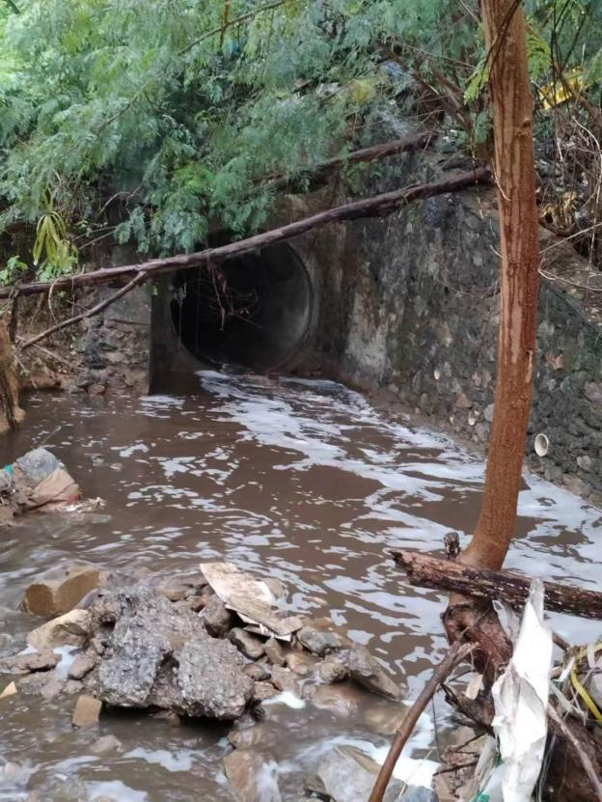

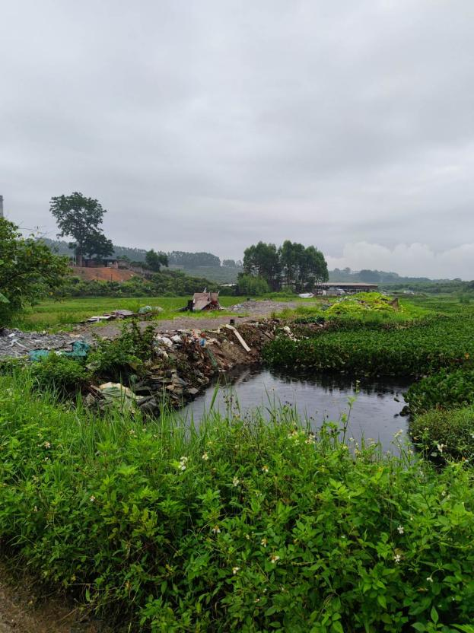

**污水现状图**

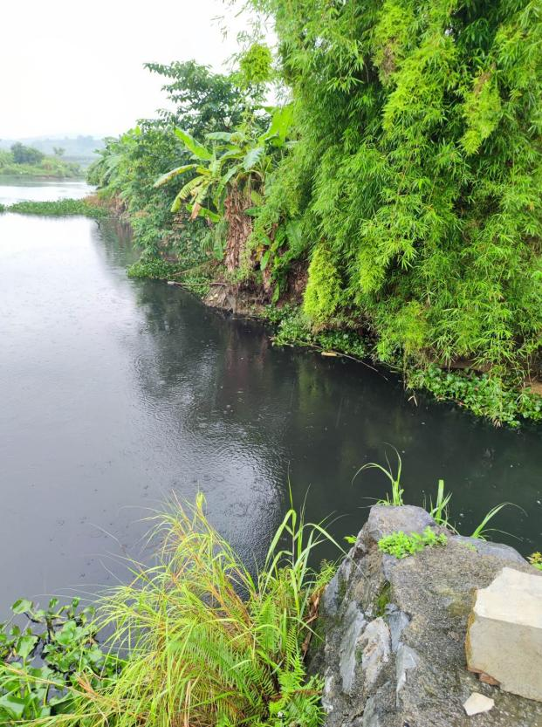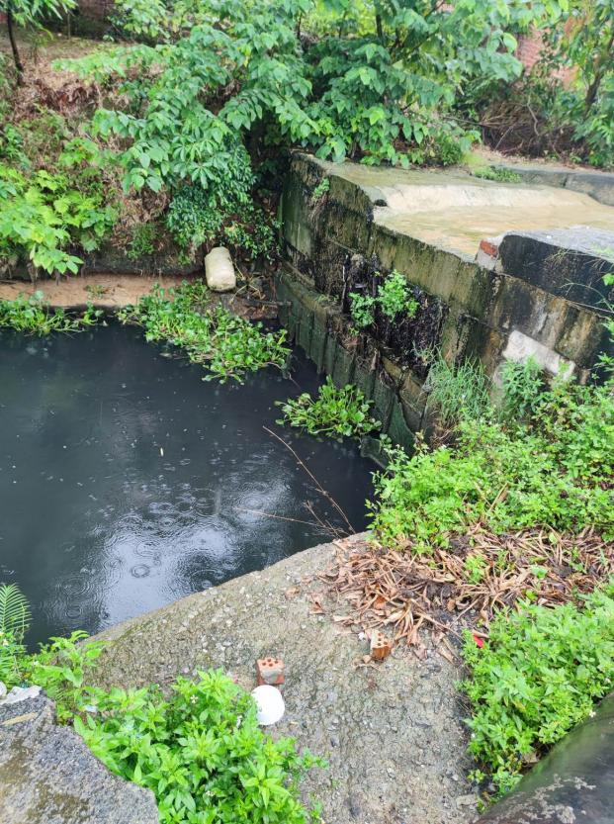

**污水现状图**

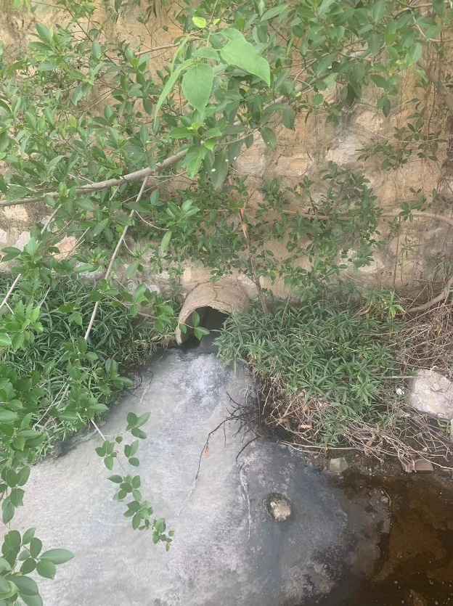

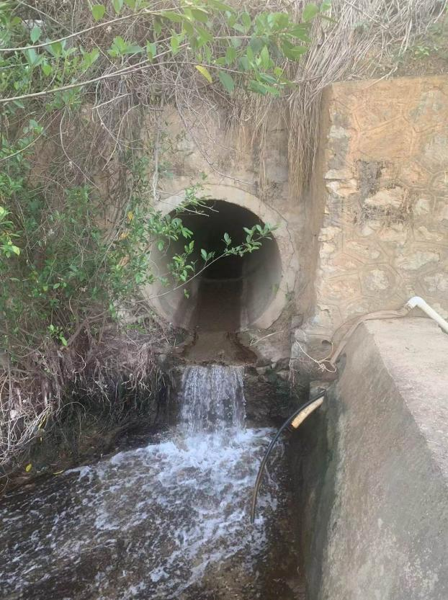

**污水现状图**

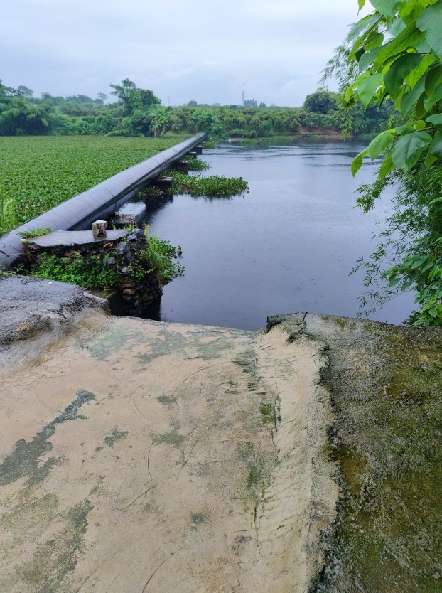

**污水现状图**

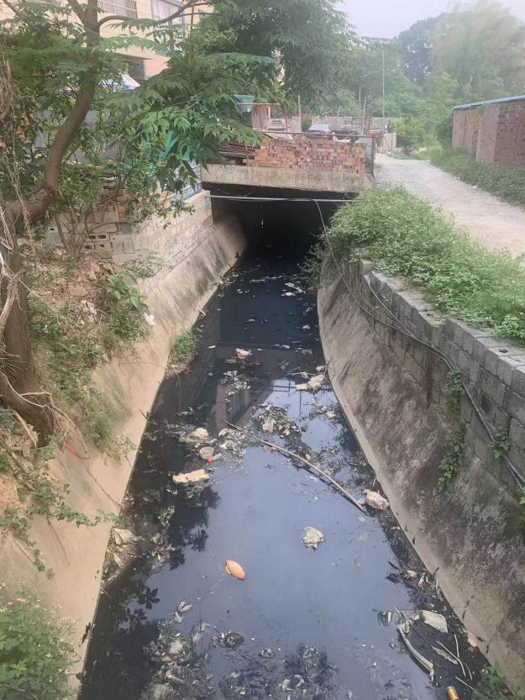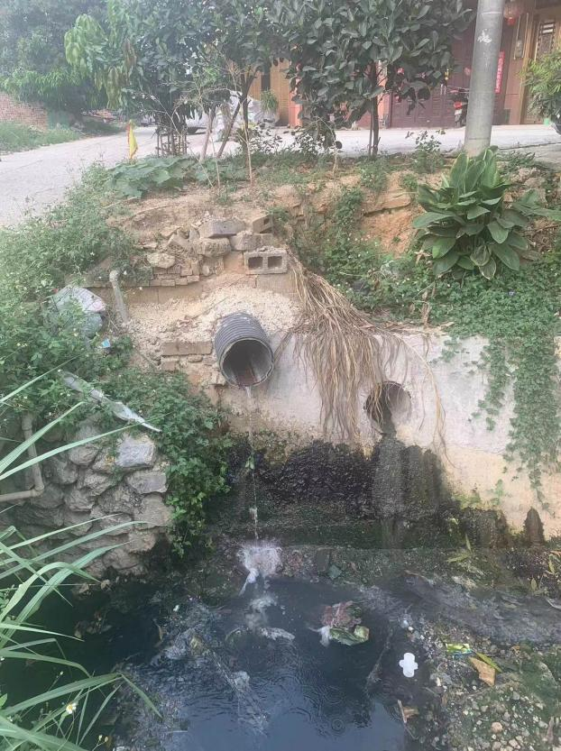

**污水现状图**

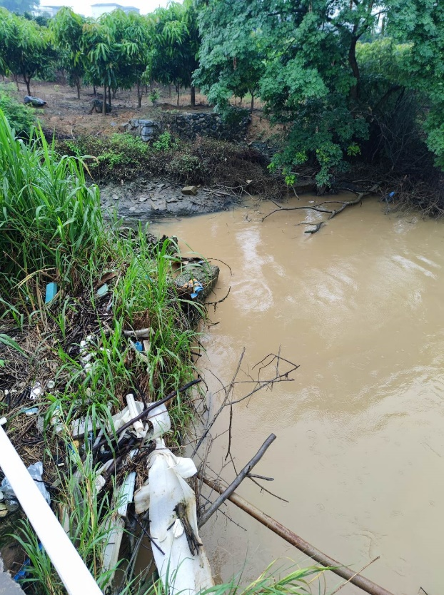

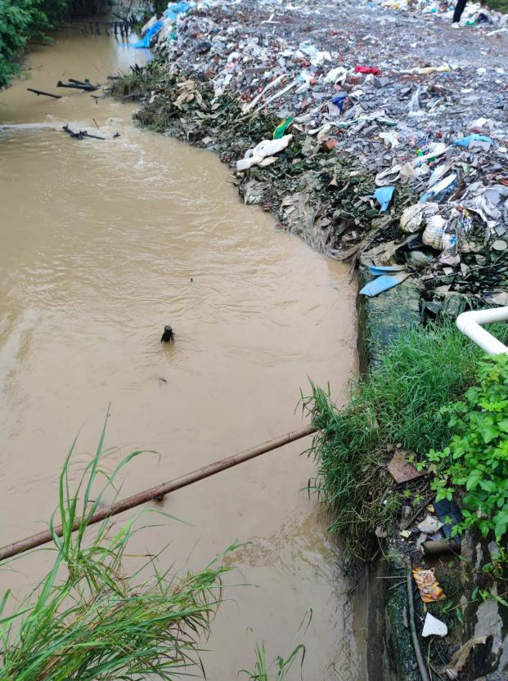

**污水现状图**

## 3.2建设内容和规模

项目包含新建主管网6379米等建设内容，具体如下。

（1）甲逢屯新建主管网约 2151 米，其中DN400波纹管约 1417米、新建 DN315波纹管约 669 米、DN400钢管65米、300m³资源化利用设施一座。

（2）东海屯新建主管网3227米，其中新建DN400波纹管1580米（含100米雨水管）、新建DN315波纹管网约 1647 米，200m³资源化利用设施1座；

（3）里弄屯新建新建DN315波纹管1001米；

（4）项目配套DN200PVC屯内入户管2250米，检查井272座，疏浚疏浚*****（管网名称）3136米，清理水葫芦42000㎡。

## 3.3项目产出方案

本项目为市政项目，项目建设完成后将消除田东县平马镇合恒村里弄沟黑臭水体。项目产出成果为公共服务类产品，建成即达产。建成成果的质量要求应符合工程技术相关规划及设计提出的具体要求。

# 第4章 项目选址与要素保障

## 4.1项目选址或选线

### 4.1.1选址原则

选址应遵循以下原则：

排水系统布局合理。有良好的卫生环境，并便于设立防护地带。

不受洪水威胁。有较好的截污排除条件。

有良好的工程地质条件，少拆迁，不占或少占良田。

交通方便，水、电接入方便。施工、运行和维护方便。

尽量设在地质条件较好的地方，以便施工，降低造价。

要充分利用地形，应选择有适当坡度的地区，以满足重力管道布置需要，减少土方工程量。

### 4.1.2项目选址及周边环境状况

本项位于田东县平马镇合恒村里弄屯，主要涉及：1. 里弄屯黑臭水处理；2. 里弄屯黑臭水体水葫芦塘处理；3. 甲逢屯外黑臭水流域处理；4. 东海屯区域生活污水排放污染源等。

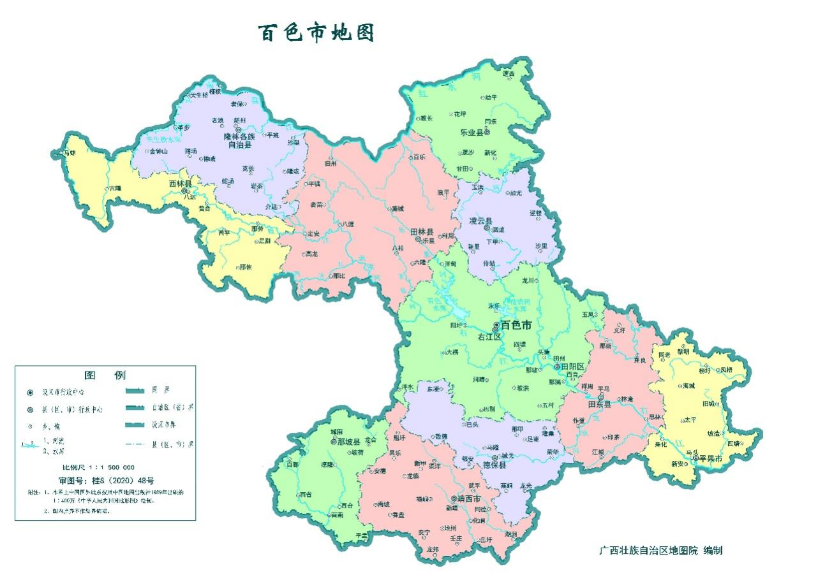

项目区位

**项目区位图**

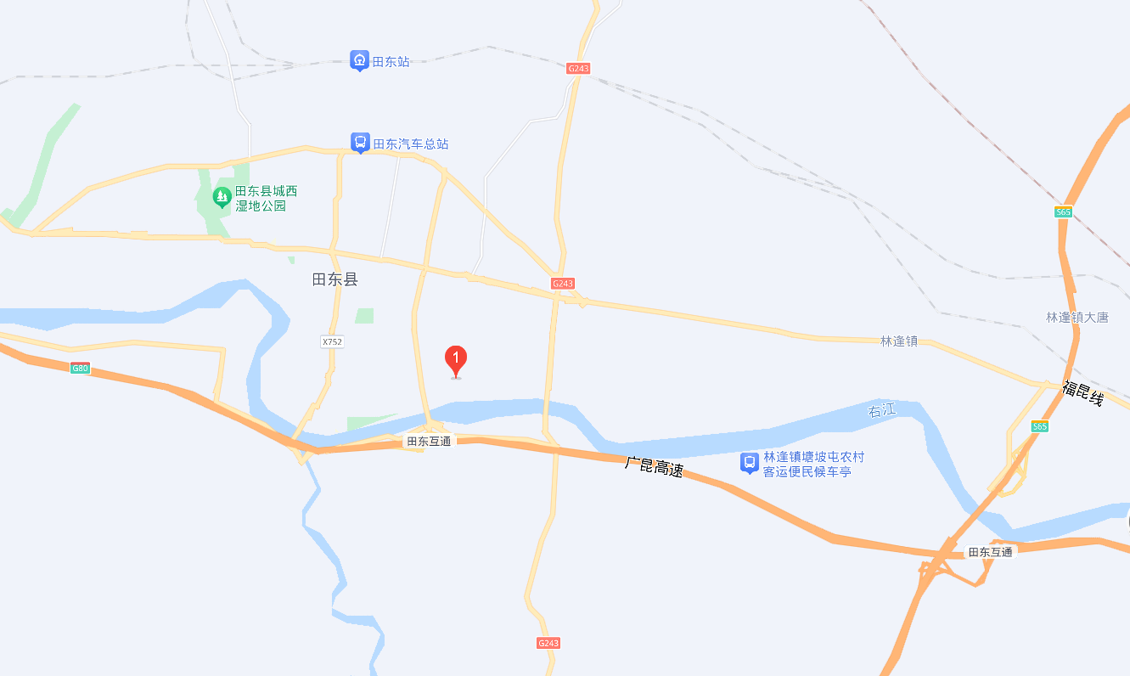

项目所在地

**项目地理位置图**

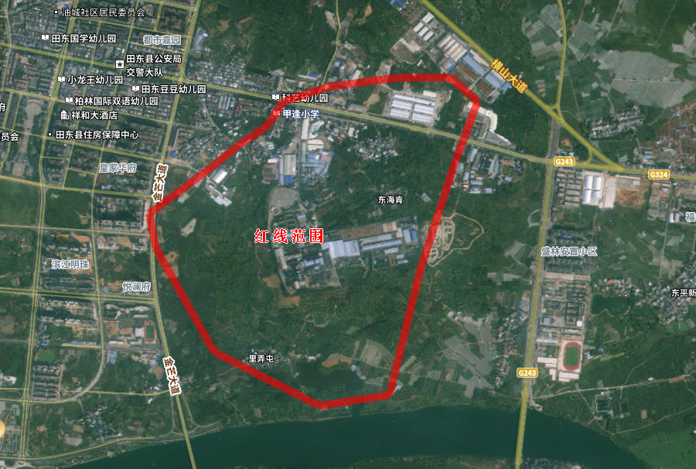

**项目红线范围**

里弄屯未建设污水收集管网，主要依靠村内排水沟排放生活污水，雨污合流，里弄屯村屯内产生的生活污水通过庭院泼洒或排至道路，顺地势排入村屯房屋周边的荒地。此外，位于黑臭水体北面的合恒村，当前未建有污水管网，居民厕卫污水、厨余废水、洗浴废水等生活污水直接排入附近沟渠，该沟渠水体自北向南顺势而流，最终顺沟渠汇入里弄屯黑臭水塘。该村黑臭水体的北面岸边有3处水塘圈养养殖鸭及鱼，养殖水循环利用，圈养的鸭产生的粪污冲刷排入水塘，水塘的水外排里弄沟汇最终排入黑臭水塘。

里弄屯黑臭水塘大面积覆盖水葫芦及藻类等植物，部分沟渠段有大量生活垃圾堆积。水塘沿岸部分农业种植区域产生的氮素和磷素等营养物、农药以及污染物，通过农田地表径流引起水系的有机污染、水体富营养化。由于长期的外源污染输入和水生生物残渣的沉积，导致水体底泥中富集了大量的污染物，如有机物和氮磷营养物质，这些污染物质不断向水体上层释放，成为水体污染的重要次生污染源。该水塘的底泥未进行过疏浚，根据现场勘测，黑臭水塘的水深1.5~3m，水塘岸边的底泥厚度约0.4~0.5m，水体颜色不明显，现场观测为无色至淡黄色，底泥颜色黄绿色无异味。同时对水塘北面的两处黑臭沟渠进行勘测，水深0.3~0.5m，底泥厚度0.3~0.5m，底泥的颜色发黑且有重度异味。

里弄屯村庄地型为平原，主要经济产业为种植芒果及水稻，全村现有芒果种植面积150亩，水稻150亩。里弄屯黑臭水塘的南面及东面水塘沿岸等区域有大片芒果种植区，芒果种植区与水塘岸边直接相连，种植施肥及农药的使用可能导致氮、磷等营养物质直接进入黑臭水塘，长期积累可能出现水质富营养化现象，黑臭水塘大面积生长覆盖了水葫芦等植物。

黑臭水体东北方向约500m处位置有一排污沟渠，沟渠水体颜色异常发黑且有严重酸臭味，现场监测水质溶解氧低于检出限值。该沟渠的下游与里弄屯黑臭水塘汇合，沟渠沿岸无居民集中聚居区分布，未发现有畜禽养殖，沟渠的北面约300m处为田东南华糖业有限公司二塘厂，现场调查了解二糖厂已设置规范排污口，其生产废水经处理后通过管网排入右江，未直接排入里弄屯黑臭水体。二糖厂东侧为广西田东南华纸业有限责任公司。东北面为田东县东海工业园区。现场顺延沟渠上游水流来源方向开展调查，企业无污水排入。

## 4.2项目建设条件

### 4.2.1自然条件

(1)地形地貌

田东县位于广西西部，地处百色盆地腹部，右江河从西至东贯穿其中，地理位置介于东经106°53′~107°26′，北纬23°16′~24°01′之间，县境东连平果县，南与田东、天等县相邻，西与田阳县接壤，北与巴马瑶族自治县相连。县城距首府南宁市195公里，距百色市69公里，全县东西距54公里，南北距78公里，总面积2816平方公里。

地质发展历程经历晚古代、中生代和新生代三个阶段。地层出露不全，仅见上泥盆系、石炭系、三迭系、第三系、第四系出露，占全县土地总面积的98％。境内地质构造较为复杂，大体可分为南部华夏式构造、北部广西山字型西北构造和中部右江盆地，北西断坳向斜构造。晚古生界至中生界为线状褶皱，有北西、北西西；北东、北东东和近东西向三组断裂。

县内地表总的特点是南北群山起伏，中部地势平缓开阔，周高中低。全县盆地面积占全县面积的6.7%；丘陵面积占71.28%；山地面积分两类：岩溶地面占18.32%，土山面积占3.7%

(2)气象

田东县位于北回归线上，太阳辐射强，日照充足，雨量较多，霜雪较少，无霜期长，夏季炎热，冬季温和，夏湿冬干，属南亚热带季风气候。年平均降水量1165.8毫米，蒸发量1681.7毫米，蒸发量大于降水量，是全区最干旱的地区之一，由于受季风环流和地形的影响，降雨量的季节分配和地区分布差异大，其主要特点是南北山区多，右江河谷少，夏季多，冬季少，干湿季分明。以平马镇（县城、气象局）为代表，年平均气温22.2℃，最冷月一月平均温度13.7℃，最热月七月平均温度28.4℃，极端最高温度42℃，极端最低温度零下1.7℃，温度的水平差异小，垂直差异大，山地每上升100米，气温下降0.5℃~0.6℃。由于地形闭塞，地形变化大，所以气候差异也较大，总体来说，干热是田东的主要气候特点。年平均日照时数1711.2小时，其中7至9月份最多，每月达到或超过200小时，平均每天日照7小时。1、2月份最少，均在100小时以内，平均每天只有3小时。全年风向偏东风，全年平均风速2.0米/秒。极端最大风速34米/秒。

(3)工程地质与水文地质

田东县河流属珠江流域西江水系。境内流域面积为2816.9平方公里，其中：属右江河系县内流域面积20414平方公里；红水河系县内流域面积811.9平方公里。流域面积在10平方公里以上的河流有37条，较大的河流（县境内）有右江、龙须河、古榕江、响水河、灵岐河等5条。右江河发源于云南省广南县，流经百色、田阳后进入县境内，穿越祥周、平马、林逢、思林4个镇，流往平果、南宁方向，属常年河，四季通航。流经田东河段56公里，流域面积2044平方公里。境内注入右江一级支流有响水河、龙须河、古榕江等；北部的灵岐河（又名清水河）注入红水河，河流总长度277公里，河网密度0.098公里/平方公里，平均年流量372.2立方米/秒，年经流量为13.4亿立方米。

(4)地质构造与地震

①地质构造情况

根据区域地质资料，拟建场地区内无大断裂及褶皱通过田东县地质环境较脆弱，地质灾害较多发，灾情、险情较严重，县境北部及南部均分布有[碎屑](javascript:0)岩低山、低山丘陵地形，岩石风化强烈，土体松散，修路、建房等人类工程活动对地质环境的影响较大，易发滑坡、崩塌等地质灾害；岩溶峰丛洼地、谷地地形主要分布于南部地区，山体陡峻，岩体节理裂隙发育，岩溶发育，危岩密布，易发[岩崩](javascript:0)灾害；田东盆地分布有下第三系泥岩，泥岩具有一定的胀缩性，易发膨胀岩土地基胀缩变形（[地裂缝](javascript:0)）灾害。

②地震情况

根据广西地震烈度区划图(1992)、田东县地震烈度为7度，设计基本加速度为0.15g，地震特征周期：0.35，设计地震分组为一组。本工程抗震设防类别为标准设防类(简称丙类)，故本工程按本地区抗震设防烈度的要求进行抗震作用计算，按7度抗震措施设防。地面粗糙类别为B类。

③土壤资源

根据《田东县土壤普查报告》全县水田共有6个亚类，22个土属，58个土种；旱地共有11个亚类，20个土属，23个土种；林地、荒地共有7个亚类，15个土属，16个土种。县境内土壤成土母质分为7种，分别为砂页岩母质、石灰岩母质、页岩母质、硅质岩母质、红土母质、河流洪流冲积物母质、紫色砂页岩母质等。水稻土遍及县内各个乡村，由于地处南亚热带，地形错综复杂，地貌类型多样，成土母质不同，气候条件各异，耕作制度不一，形成各种各样的水稻土。县境内旱地土壤分为四大部分：分布在砂页岩丘陵谷地的以红壤土、赤壤土、沙质黄泥土为主的旱地土壤、分布在邕色公路两旁的缓丘谷地的以第四纪红土发育为主的红土赤红壤的旱地土壤、分布在平原、河谷的以冲积土为主的旱地土壤、分布在石灰岩地区的以棕泥土为主的旱地土壤。

### 4.2.2公用设施条件

（1）项目所需的供水、电力、电信等综合管线均已布控到地块，市政配套就近接入。完全可以满足项目要求。

（2）项目建设地块可进行各种施工，以当前的施工技术，场地完全能符合进行各项施工的要求，项目所需建筑材料均采用汽车运输。建筑材料和设备在田东县或就近采购，特殊部分可从百色市区采购。

### 4.2.3施工条件

本项目建设场址对外交通为公路运输，工地紧靠城市街道，施工场内外交通基本形成，运输有保障；施工供电、供水接自现有区域设施，现有供电、供水设施，供水、供电有保障；所需建筑材料为水泥、钢材、砂石骨料等，均可以在百色城购买。因此本项目水、电、建筑材料等施工条件成熟，符合建设要求。

## 4.3要素保障分析

### 4.3.1土地要素保障

本项目在工程施工建设过程中，将改变建设场地的原有地貌，破坏建设区的地表植被，扰动地表，引起水土流失。因此根据国家有关水土保持法律法规的要求，坚持“预防为主、全面规划、综合防治、因地制宜、加强管理、注重效益”的方针，坚持水土保持措施与主体工程建设“同时设计、同时施工、同时投产使用”的三同时制度，必须采取相应的水土保持措施来防治工程建设造成的水土流失。

根据《开发建设项目水土保持方案技术规范》，本工程水土流失防治责任范围包括项目建设区和直接影响区。

项目建设区：指工程征地范围和土地使用管辖范围。包括管网和黑臭水体的处理。

直接影响区：除项目建设区以外由于开发建设活动而造成的水土流失及其直接危害范围，包括倾倒弃渣及施工扰动的其它区域。

本工程对水土的影响主要是工程施工期间的土地占用、临时修筑的运输道路、施工材料堆放、施工弃土堆放等占用或破坏部分人工植被和天然植被；施工弃土土质松散，易被降雨和地表径流冲刷流失，若处置和管理不善，易引起水土流失、淤塞沟渠和河道。水土保持措施如下：

（1）工程措施

1）对场地平整过程中的多余土石方，设置临时堆放场地，场地周边设置排水沟防护。多余土方、弃渣及时外运处理。

2）边坡视其边坡坡度情况采取浆砌块石护坡、浆砌块石方格草皮护坡、浆砌块石挡土墙护脚等措施，并在护坡边沿设置砌石排水沟，以利于坡面径流、地下水流等的通畅排出。

（2）植物复种措施

对各种填方和挖方形成的低缓边坡或其它小于（30º）土壤自然稳定坡脚、且受到扰动的边坡采取草皮护坡处理。

### 4.3.2资源环境要素保障

### 4.3.2.1环境评价范围及时段

评价范围：对施工区域的地面水环境、空气环境、噪声、固体废弃物等进行评价。

评价时段：为施工区域的施工期（从施工开始到工程竣工为止）及项目投入运行后的营运期，评价在正常运行状态下对周围环境影响。

### 4.3.2.2项目实施过程中的环境影响及对策

一、工程建设对环境影响

1）施工扬尘、噪声的影响

（1）扬尘的影响

工程施工期间，挖掘的泥土通常堆放在施工现场，短则几星期，长则数月。

（2）噪声的影响

施工期间的噪声主要来自施工机械和建筑材料运输、车辆马达的轰鸣及喇叭的喧闹声。

二、环境影响的缓解措施

建设单位及工程承包单位应与当地环卫部门联系，及时清理施工现场的生活废弃物；工程承包单位应对施工人员加强教育，不随意乱丢废弃物，保证工人工作生活环境的卫生质量。

### 4.3.2.3项目建成后的环境影响及对策

全面落实环境影响评价报告中提出的各项防治措施，具体防范措施如下：

施工期：采取洒水除尘、覆盖和及时清理废弃土方等有效的防治措施，可减轻扬尘影响。采取限制施工时间和使用低噪声设备可减轻噪声的影响。施工期噪声、扬尘影响会随着施工的结束而消失，对环境影响不大。施工人员产生的生活污水经化粪池处理后用于周边农田灌溉，由于施工期产生的废水量较少，周边的农田可以全部消纳。施工期产生的土石方均回填和覆土，建筑垃圾中，对废塑料、金属及废木材，交回收部门再利用，其余的废混凝土、废砖渣可用于作回填材料或运至市政管理部门指定的地点处置。

### 4.3.2.4对环境影响的对策

综上所述，虽然本项目建成运行后对周围环境影响不大，但为了进一步减小对环境的影响，本项目拟将采取以下措施：

1）加强噪声的防治，采用低噪声的机械设备，并采取有效的隔音措施，进一步降低噪声对环境的影响。

2）建筑垃圾及时清除处置。

# 第5章 建设工程方案

## 5.1指导思想和设计原则

（1）充分利用场地，合理布局，创造最佳效益；

（2）结合地形地势条件，满足生产工艺流程的要求，各个工程设计符合国家设计标准及要求，尽量减少动力消耗；

（3）充分利用现有场地自然条件，做到平面布置合理紧凑，管理方便，节约用地，尽量减少建设投资；

（4）利用风向，减少气体、粉尘等相互干扰；

（5）留有足够的通道宽度，满足运输、防火、防爆、安全、卫生、环保、绿化和设置管线等规范要求；

（6）与城镇规划统一的原则。

## 5.2编制依据

(1)《室外排水设计标准》（GB50014-2021）；

(2)《城市给水工程规划规范》（GB50282-2016）；

(3)《城市排水工程规范》（GB50318-2017）；

(4)《城镇污水处理站污染物排放标准》（GB18918-2002）；

(5)《污水排入城市下水道水质标准》（GB/T31962-2018）；

(6)《城市污水处理工程项目建设标准》（建标〔2011〕77号）；

(7)《污水自然处理工程技术规程》（CJJ/T54-2017）；

(8)《雨水利用工程技术规范》（SZDB/Z49-2011）；

(9)《低影响开发雨水控制利用设施分类》（GB/T38906-2020）；

(10)《农村黑臭水体治理工作指南》（试行）（环办土壤函〔2019〕826号）；

(11)其他相关的规范、规定。

## 5.3管网工程设计

### 5.3.1污水收集管网设计原则

（1）概述

本设计采用雨污分流制。污水管网分布在整个排水流域内，根据管道在排水中所起的作用，可分为主干管、干管和支管。污水由支管流入干管，由干管流入主干管，由主干管流入市政管网，管道由小到大，分布类似河流，呈树枝状。污水在管道中一般是靠管道两端的水面高差从高向低处流动。在大多数情况下，管道内部是不承受压力的，即靠重力流动。

（2）布置原则

1. 管道系统布置要符合地形趋势，一般宜顺坡排水，取短捷路线。每段管道均应划给适宜的服务面积。汇水面积划分除依据明确的地形外，在平坦地区要考虑与各毗邻系统的合理分担。
2. 尽量避免或减少管道穿越不容易通过的地带和构筑物如高地、基岩浅露地带、基底土质不良地带、河道、铁路、地下铁道、人防工事以及各种大断面的地下管道等。当必须穿越时，需采取必要的处理或交叉措施以保证顺利通过。
3. 安排好控制点的高程。一方面应根据村庄竖向规划，部分区域没有竖向规划，保证汇水面积内各点的水都能够排出，并考虑发展，在埋深上适当留有余地，另一方面应避免因照顾个别控制点而增加全线管道埋深。对后一点，可分别采取以下几项办法和措施，局部管道覆土较浅时，采取加固措施、防冻措施。穿过局部低洼地段时，建成区采用最小管道坡度将局部低洼地带适当填高。必要时采用局部提升办法。管道坡度的改变应尽可能徐缓，避免流速骤减，导致淤积。同直径及不同直径管道在检查井内连接，一般采用管顶平接，不同直径管道也可采用设计水面平接，但在任何情况下进水管底不得低于出水管底。流量很小而地形又较平坦的上游支线，一般可采用非计算管段，即采用最小直径，按最小坡度控制。污水管网按照最高日最高时流量设计。
4. 排水管道在道路下的埋设位置应符合《室外排水设计标准》（GB50014-2021）的规定。

（3）污水管道定线

正确的定线是合理、经济地设计污水管道系统的先决条件，是污水管道系统设计的重要环节。管道定线一般按主干管、干管、支管顺序依次进行。定线应遵循的主要原则是，应尽可能地在管线较短和埋深较小的情况下，让最大区域的污水能自流排出。定线时应充分利用地形，使管道的走向符合地形趋势，一般宜顺坡排水，管道必须具有坡度。在地形平坦地区管线虽然不长，埋深亦会增加很快，当埋深超过一定限值时，需设泵站提升污水。这样便会增加基建投资和常年运转费用，是不利的。但不建泵站而过多地增加管道埋深，不但施工难度大而且造价也很高。

因此，在管道定线时需作方案比较，选择最适当的定线位置，使之既能尽量减少埋深，又可少建泵站。

（4）平面布置

污水管一般和电缆沟布于同侧，以便于电缆沟排水井可以就近接入污水检查井中。布置非机动车道或机动车道下，有利于管道疏通机械或疏通车的运行和维护。对于道路建设，当道路宽度在40米以下时，采用单侧布管，当道路宽度大于40米时，采用双侧布管。如管位冲突，根据具体道路情况作必要调整。

（5）竖向布置

竖向布置遵照《城市工程管线综合规划规范》（GB50289-2017）规定的各种管线要求进行布设。如不能满足要求必须进行防护处理，管道在竖向布局上从上到下一般应为：电力电缆沟；电信、给水、燃气管道；雨水管渠；污水管道。

污水管线布置在各类管线最底层。主要受上方雨水管渠埋深，以及下游已建污水干渠的渠底高程控制。污水管线由雨水管线下方穿越，交叉时的垂直净距一般控制在0.4米左右，最小不低于0.15米。当管线综合在竖向上发生冲突时，宜按照下列原则进行协调：压力管线让重力自流管线；分支管线让主干管线；小管径管线让大管径管线；可弯曲管线让不易弯曲管线。

（6）检查井

按照室外排水标准要求，污水干管依照不同管径，按每隔约30～50m设一个检查井，井内管道连接采用管顶平接，设流槽。

本设计检查井采用一体化塑料排水检查井，按标准图集16S524对应规格选用，井筒内安装塑钢踏步，设防坠网。

### 5.3.2技术标准

**（1）雨水技术标准**

流量计算公式：

Q＝q×ψ×F（L/s）

采用田东县暴雨强度公式：

$p=3450（1+0.662lgP）/{（t+12）}^{0.777}$（L/s）

式中：t—降雨历时（min），t＝t1＋t2，其中t1＝10min；

P—设计重现期，取P＝3a；

ψ—管道的综合径流系数，根据管段汇水范围内的地面覆盖种类及相应的径流系数，按加权平均法确定；

F—管段的汇水面积，ha，按地形和道路竖向设计划分。

**（2）分流制污水技术标准**

污水量（最高日最高时）计算公式：

$Qmax=\frac{1000K_{z}×S×q}{86400}$（L/s）

式中：－总变化系数 $K_{Z}=\frac{2.7}{Q^{0.108}}$；

S－管段汇水面积（ha）；

q－设计综合污水量标准(m3/d·ha)。

**（3）合流制污水技术标准**

合流量计算公式：

式中：Q—设计流量（L/S）；

Qd—设计综合污水量（L/S）；

Qm—设计工业废水量（L/S）；

Qs—雨季设计流量（L/S）；

Qdr—截流井以前的旱季污水量（L/S）；

**（4）截流制污水技术标准**

合流量计算公式：

式中：Q＇—截流井以后的流量（L/S）；

n0—截流倍数，现状取n0=1.3，本工程设计远期取n=3；

—截流井以前的旱流污水量（L/S）；

—截流井以后的旱季污水量（L/S）；

—截流井以后的汇水面积的雨水设计流量（L/S）。

**（5）合流制溢流污染控制计算**

用于溢流污染控制时，可按下式计算：

$$Q=\frac{Fhφ}{360t}$$

式中：Q—溢流污染控制流量（m³/s）；

F—汇水面积（ha）；

h—溢流污染控制所对应的降雨厚度（mm）；

Ψ—径流系数，根据汇水范围内的地面覆盖种类及相应的径流系数，按加权平均法确定；

t—达到h降雨厚度的降雨历时（h）。

**（6）水力计算公式**

水力计算公式：





式中：Q—设计流量（m3/s）；

V—设计流速（m/s）；

A—过水断面面积（m2）；

R—水力半径（m）；

I—水力坡降；

n—粗糙系数，污水重力管（非满流）取n＝0.01。

**截污管道按满流进行水力计算。**

污水管道按非满流进行水力计算，设计最大充满度如下表。

设计最大充满度

| 管径D（mm） | 最大设计充满度（h/D） |
| --- | --- |
| 200～350 | 0.55 |
| 350～450 | 0.65 |
| 500～900 | 0.70 |
| ≥1000 | 0.75 |

在设计充满度条件下的最小设计流速0.6m/s，非金属管道最大设计流速为5.0m/s

### 5.3.3管网布置

根据该区域现有的建设条件，里弄屯地势为单向坡，村屯中的现状沟渠分散，难以利用；污水干管主要沿村内干路铺设成树枝状，敷设管道时充分利用地形地势，大部分管网采用重力流形式，避免建设提升泵站。

### 5.3.4水力计算

本项目污水干管沿村屯道路敷设，收集服务范围内的污水。

（1）污水流量计算公式

污水量（最高日最高时）计算公式：Qmax=1000Kz·S·q/86400（L/s）

其中：Kz—总变化系数；

S—汇水面积（ha）；

q—设计综合污水量标准（m³/d·ha）。

（2）水力计算公式

根据本项目规模计算，各村寨近期旱季污水量Q。

计算公式：

流量公式：Q=AV

其中：Q—设计流量(m³/s)；

A—水流有效断面面积(m2)；

V—流速（m/s）。

流速公式：V=1/n·R2/3·i1/2

其中：n—粗糙系数，非满流钢筋混凝土排水管n＝0.014；非满流塑料管n＝0.010；

R—水力半径(m)，R=A/P，P为湿周；

i—水力坡降。

为了保证污水管道的正常运行，《室外排水设计标准》（GB50014-2021）对如下数据做了规定：

①计充满度h/D

我国规定污水管道按不满流(h/D≤1)进行设计，其最大设计充满度规定如下表。

**表5-1 最大设计充满度表**

|  |  |
| --- | --- |
| 管径(d)或暗沟渠高(H)(mm) | 最大设计充满度(H/D) |
| 100~150 | 0.5 |
| 200～300 | 0.55 |

②设计流速

流速控制在放淤流速和防冲刷流速之间。

最小设计流速：Vmin=0.60m/s

最大设计流速：金属管Vmax=10m/s

非金属管Vmax=5m/s

最小管径与最小设计坡度

村组内污水管道的最小管径为DN160，相应的最小设计坡度为0.003；道路下最小管径为DN400，相应的最小设计坡度0.003。

③道起始覆土深度

为了便于污水支管接入污水主干管，管道的起始覆土深度不小于0.7m。

**表5-2 生活污水量总变化系数表**

|  |  |  |  |  |  |  |  |  |
| --- | --- | --- | --- | --- | --- | --- | --- | --- |
| 污水平均日流量（L/S） | 5 | 15 | 40 | 70 | 100 | 200 | 500 | ≥1000 |
| 总变化系数 | 2.7 | 2.4 | 2.1 | 2.0 | 1.9 | 1.8 | 1.6 | 1.5 |

④管道连接

污水管道管径连接均采用承插连接。在任何情况下进水管底标高不低于出水管管底标高。各村屯管网布置方案：

根据各村屯地形，污水管网以重力流式对村内各个农户污水接入户管收集，污水干管主要沿村内道路铺设成树枝状，管径分别为DN400和DN800。

### 5.3.5管材选择

在污水工程中，管道工程投资在工程总投资中占有很大的比例，而管道工程总投资中，管材费用也占有很大的比例。污水管道属于地下永久性隐藏工程设施，要求具有很高的安全可靠性。因此，合理选择管材非常重要。

1.管道材料要求

（1）排水管渠的材料必须满足一定要求，才能保证正常的排水功能。

（2）排水管渠必须具有足够的强度，以承受外部的荷载和内部的水压。

（3）排水管渠必须具有抵抗污水中杂质的冲刷和磨损的作用。也应有抗腐蚀的性能，特别对某些腐蚀性的工业废水。

（4）排水管渠必须不透水，以防止污水渗出或地下水渗入，而污染地下水或腐蚀其他管线和建筑物基础。

（5）排水管渠的内壁应整齐光滑，使水流阻力尽量减小。

（6）排水管渠应尽量就地取材，并考虑到预制管件及快速施工的可能，减少运输和施工费用。

2.管材性能比较

目前国内常用的管材主要有两大类，传统材质管材和新型材质管材，传统材质管材常用的有预应力钢筋混凝土管、钢管等，新型材质管材常用的有硬聚氯乙烯管（UPVC）、高密度聚乙烯管（HDPE）、纤维缠绕增强玻璃钢夹砂管（简称RPMP），以上管材有其各自的特点和适用条件。下面对各管材的性能进行简单比较。

（1）钢筋混凝土管

利用先张法、后张法对环向钢筋、纵向钢筋进行张拉，使混凝土内产生预应力，从而提高管材的承载力。具有节约钢材抗震性好、耐久性好、使用寿命长等特点，据生产工艺分为一阶段管、三阶段管。管径范围Φ800～Φ1400，承受内压能力为0.4～0.8MPa，粗糙度系数n＝0.013～0.014。多用于有压流输送。密度大，重量大；接头数量多，基础要求高；因接口形式限制，污水渗漏严重。

钢筋混凝土管采用C20钢筋混凝土基础，基底遇淤泥时，须作特殊处理。

（2）钢管

钢管具有较好的机械强度，可承受较高的外压和内压，适应性强，但不做好防腐，极易腐蚀，不宜埋地用作排水管，如果通过做内外层防腐及电化学保护，可达到防腐目的，但工艺技术要求高，且费工费钱。一般不在大型管道收集系统中采用。

钢管连接通常为焊接或法兰连接。

（3）硬聚氯乙烯管（UPVC）

目前小管径硬聚氯乙烯管在市政工程中应用逐渐增多，主要有硬聚氯乙烯管如果地质较差，采用管底压密注浆加固地基。

钢筋混凝土管接口采用橡胶圈子母口承插式接口，施工简单。

（UPVC）和硬聚氯乙烯双壁波纹管（PVC－U）。采用引进配方和辅料，由挤出机一次挤出成形，内壁光滑，管道工作内压0.2Mpa，粗糙系数n＝0.01。一般应用中管径小于Φ600。耐腐蚀，阻力小，使用寿命长，连接方便，柔性接口抗不均匀沉降性能强，重量轻。小管径价格有优势，但大管径为保证强度要求，管壁加厚，导致价格直线上升，故大管径不用；因属柔性管道，埋地铺设施工技术要求高；管道配件不全，导致价格昂贵。

硬聚氯乙烯管为柔性管材，可以有一定变形仍不损坏，对基础的要求比钢筋混凝土管道低，采用沙石垫层。

硬聚氯乙烯管多采用热熔连接方式和承插粘合剂粘结方式，还可采用法兰式连接方式。

（4）纤维缠绕增强玻璃钢夹砂管(RPMP)

以玻璃纤维及其制品为增强材料，以热固性树脂为基体材料，中间夹以石英砂，通过连续往复交叉不缠绕工艺制作而成的一种新型管材。管道直径Φ400～Φ2500，管道工作内压0.2MPa，粗糙系数n＝0.009。耐腐蚀，阻力小，使用寿命长，连接方便，良好的柔韧性及柔性接口抗不均匀沉降性能强，重量轻。较金属管材强度低，易损坏，施工技术要求高，不能在阳光下曝晒。多数厂家产品不耐压，只能应用于重力流管道。

玻璃钢夹砂管对基础的要求比钢筋混凝土管道低，可采用原状土地基，也可采用100mm厚的砂石垫层，如遇基岩地质，不能直接铺设，需采用150mm厚的砂石垫层。

玻璃钢夹砂管可以采用“O”型双密封橡胶圈承插连接，也可以采用法兰连接和对接形式。

（5）高密度聚乙烯管（HDPE）

高密度聚乙烯管包括双壁波纹管和大口径缠绕增强管。是一种以高密度聚乙烯（HDPE）材料，采用特殊挤出工艺在热熔融状态下缠绕成管，同时熔接成整体制成的管道，管道工作内压0.2MPa，管道环刚度大于8MPa (抗外负载)，粗糙系数n＝0.01。高密度聚乙烯双壁波纹管最大可做到Φ1200，一般应用在Φ600～Φ1000，高密度聚乙烯缠绕结构壁螺旋管最大可做到Φ2500，一般应用在Φ1000～Φ1600。耐腐蚀，阻力小，使用寿命长，连接方便，良好的柔韧性及柔性接口抗不均匀沉降性能强，重量轻。因属柔性管道，埋地铺设施工技术要求高；管道配件不全，导致价格昂贵。

高密度聚乙烯管为柔性管材，可以有一定变形仍不损坏，对基础的要求比钢筋混凝土管道低，可采用原状土地基，也可采用100mm厚的砂石垫层。对于处于地下水以下的软土地基，可采用150mm厚的碎石垫层，上面再铺50mm厚的中粗砂。

高密度聚乙烯管可采用热熔连接、承插橡胶圈连接、承插粘结、管卡连接、法兰连接等多种连接方式。

（6）内衬塑PE复合管

内衬塑复合管道是以普通碳素钢管作为基体，内衬化学稳定性优良高分子聚乙烯，经冷拉复合或滚塑成型，内壁光滑平整，粗糙系数n＝0.01，它既有钢管的机械性能，又有工程塑料的耐腐蚀，缓结垢，不易生长微生物的特点，可长距离压力输送污水。

采用原状地基，也可采用100mm厚砂砾层。

**表5-3 管材性能比较表**

|  |  |  |  |  |  |  |
| --- | --- | --- | --- | --- | --- | --- |
| 管材性能 | 钢筋混凝土管 | 高密度聚乙烯双壁波纹管（HDPE） | 夹砂玻璃钢管 | 内衬塑PE复合管 | 钢管 | 硬聚氯乙烯管（UPVC） |
| 使用寿命 | 较长 | 长 | 长 | 长 | 长 | 长 |
| 抗渗性能 | 较强 | 较强 | 较强 | 较强 | 较强 | 较强 |
| 防腐能力 | 强 | 较强 | 较强 | 较强 | 较弱 | 较强 |
| 承受外压 | 可深埋能承受较大外压 | 可深埋能承受较大外压 | 受外压较差较易变形 | 可深埋能承受较大外压 | 可深埋能承受较大外压 | 受外压较差较易变形 |
| 施工难易 | 较难 | 方便 | 方便 | 方便 | 方便 | 方便 |
| 接口形式 | 承插式橡胶圈止水 | 承插式橡胶圈止水 | 热熔接口 | 承插式柔性接口 | 焊接或法兰连接 | 热熔、法兰连接或承插式柔性接口 |
| 粗糙度（n 值）水头损失 | 0.013～0.014水头损失较大 | 0.01 水头损失较小 | 0.009 水头损失较小 | 0.01 水头损失较小 | 0.01水头损失较小 | 0.01水头损失较小 |
| 重量管材运输 | 重量较大 | 重量较小 | 重量较小 | 重量较小 | 重量较大 | 重量较小 |
| 运输较麻烦 | 运输方便 | 运输方便 | 运输方便 | 运输较麻烦 | 运输方便 |
| 对基础要求 | 较高 | 较低 | 较低 | 较低 | 较高 | 较低 |

根据百色市村屯污水管网建设的特点及管材的适用条件，从技术、经济、市场供应及国家、省市有关行业政策等因素考虑，本项目采用高密度聚乙烯双壁波纹管（HDPE）管。

## 5.4污水控源截污治理排水

### 5.4.1排水体制分析

城镇建设中的排水体制，在我国现行的相关规范中，已有明确的规定：城镇区域，宜采用“分流制”排水体系，旧的建成区，应逐步改造“合流制”排水体系为“分流制”系统。

“分流制”排水系统采用雨污水彻底分流的管道系统，能保证污水全部进入污水处理站，在大气产生的降水时，进入污水处理厂的污水的水量水质不会受到雨水的稀释而产生改变，利于污水处理站的稳定运行，污水处理站出水水质相对稳定，对最终收纳水体的影响相对较小，有利于镇区水环境的改善及污水、雨水的分别处置再生利用。但是，“分流制”也存在着对面源污染截污率较低，大气降水时，包含大量地面污染物的初期雨水将直接进入收纳水体而使收纳水体污染的缺陷。

“合流制”按雨、污水合流布置管道系统，对面源污染有较高的截流率，能解决初期雨水所造成的对最终受纳水体的污染，但污水处理站进水的水质、水量(早、雨季)变化大，出水稳定性差，在降雨后期，也可能把部分点源溢流进入环境水体，要解决由于雨季大气降水造成污水入厂量增加的问题，势必扩大污水处理厂设计规模，加大一次投资与运行费用。另外，管道设置时由于旱、雨季的水量变化大，为使旱季管道系统内不会因为流量小而造成污水管内流速过小而产生淤积，对管道还应采取必要的清通措施。

本项目采用的生活污水控源截污治理排水体制，基于以上分析，为适应今后的发展，提高农村基础设施的建设水平，在近期就规划采用分流制排水体制是可行的。因此，村屯排水体制采用分流制。污水收集后就近排入人民路市政管网；雨水收集后直接排入就近水体或市政雨水管网。本工程只包含污水管网设计，雨水管网设计等。

### 5.4.2.污水有关参数的确定原则

1.主要污水来源如下图所示：

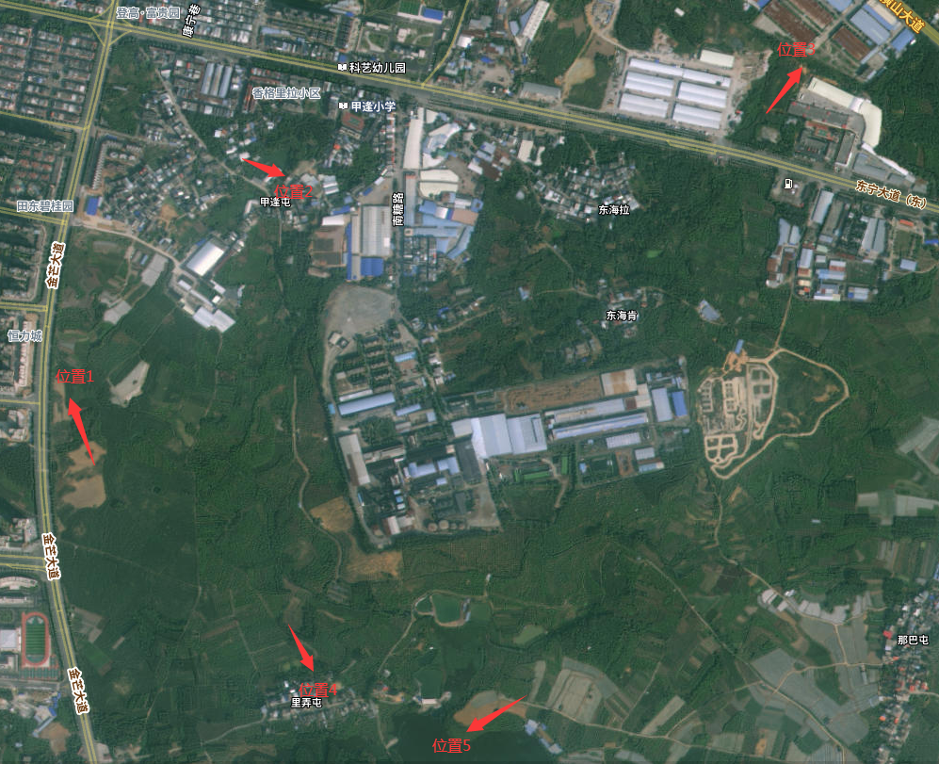

图中“位置1”为：田东县高速出口收费站金芒大道碧桂园段附近；“位置2”为：甲逢屯；“位置3”为：物流园区域生活污水排放污染源；“位置4”为：里弄屯、“位置5”为：里弄屯水葫芦塘。主要污染类型为工业废水、养殖、生活污水和底泥等，其中金芒大道碧桂园段排水口为城镇污水排放口，待德贷项目完工后，该排放口污水排放将得以改善。

2设计原则

1. 污水管网设计应满足地区经济和社会长远发展的需要，同时注意远期发展与分期实施相结合的原则。污水管道能适应片区建设需要，考虑分期实施的可能性。
2. 设计选材在不断总结科研和工程实践的基础上，既考虑技术发展的趋势，积极推动新技术、新工艺、新材料的应用，同时又兼顾经济投入的合理性。不得使用淘汰产品及与国家产业政策不符的材料和产品。
3. 污水干管按近期一次性规划设计，干管根据近、远期的发展，分段敷设。
4. 干管按排水规划，并且根据当地具体情况，确定管径和具体走向，设计流量按各排水分区的建设面积比流量计算，以此确定管径。
5. 污水管道布置力求符合地形变化趋势，顺坡排水，应尽量采用重力形式，避免提升。线路短捷，减少管道埋深和管道迂回往返，降低工程造价，确保良好的水力条件。
6. 在设计充满度下条件，重力流污水管道最小设计流速不小于0.6m/s；对于金属管道设计流速不宜大于10.0m/s，非金属管道设计流速不宜大于5.0m/s.
7. 仔细研究管道敷设坡度与地面坡度的关系。所确定的管道坡度，既能满足最小设计流速，又不使管道的埋深过大。
8. 确定合理的管道埋深。污水管起端覆土应使所服务区域内污水管能顺利接入，并满足与其它管线竖向交叉的需求。一般干管最小覆土深度控制在0.7m左右。对截污管收集现状渠内污水，其管道起点埋深应根据现状的具体标高而定。当污水管道的埋深超过6~8m左右时，原则上设置污水中途提升泵站，但泵站数量应尽可能减少。
9. 在地面坡度太大的地区，为了减小管内流速，防止管壁冲刷，在适当地方设置跌水井。

## 5.5治理模式确定

里弄屯现状排水体制仍然是直泄式合流制排水系统。区域污水旱季时主要为生活污水，雨季时则为雨、污混合水。排水管网系统大部分为石砌暗沟或自然沟渠。

为了实现控制农业面源污染，完善水利设施综合治理工程、居民安全饮用水工程和新农村建设工程，项目居民点排水采用雨污分流系统，实行污水、雨水分流排放。建设污水排水系统，新建道路以及原无排水管网的地段，按一次分流制排水管网。污染治理项目主要包括以下三个方面的内容：

（1）雨污分流工程，主要对该区域做到雨污分流、截污纳管。

（2）底泥处置工程，主要对疏浚的黑臭底泥进行资源化处置，防止产生二次污染。

（3）疏浚疏浚工程，主要包括污染源沿途的疏浚疏浚。

5.5.1疏浚~~疏浚~~工程方案

由于淤泥中含有大量的有机质，夏秋高温季节，有机质在细菌的作用下，氧化分解，不断消耗水体中大量溶氧，往往使沟渠和水塘下层水体本来不多的溶氧消耗殆尽，造成缺氧状态。淤泥中大量的含氮有机物，不论在亚硝化细菌的作用下进行好氧分解，还是在硝化细菌的作用下进行厌氧分解，两者的最终产物都是氨，氨的毒性很强，即使浓度很低，也会抑制鱼类和其他水生生物的生长。淤泥中存在着大量危害性寄生虫和致病微生物，导致沟渠和水塘水质变坏、酸性增加、环境恶化。

水塘为多年老塘淤泥较深，为达到彻底治理的效果，应按全塘处理。先进行排水，水排干后进行晾晒。然后进行机械与人结合疏浚，疏浚完成后进行塘底消毒处理，最后补水。

根据现场勘查，黑臭水塘的水深1.5~3m，水塘岸边的底泥厚度约0.4~0.5m，水体颜色不明显，现场观测为无色至淡黄色，底泥颜色黄绿色无异味。同时对水塘北面的两处黑臭沟渠进行勘测，水深0.3~0.5m，底泥厚度0.3~0.5m，底泥的颜色发黑且有重度异味。

清除内涝塘内的非黑色淤泥部分可用于修整填补跨塌的塘壁和加固加高塘埂，其余的淤泥运至附近的空地或农田用作农肥。需要注意的是，塘壁必须夯打结实，堵实所有漏洞，也为池塘蓄水创造良好的生态环境条件。同时，池塘疏浚后，最好能让池底接受充分的风吹日晒，这样既可杀灭病原菌和害虫，又可以使底质淤泥变得疏松，促使有机物质的分解。

5.5.2污染底泥处置工程方案选择

1.底泥处理处置原则

污染底泥处理处置是在考虑当地社会、经济发展情况的条件下，针对底泥的物理化学性质(如含水率、颗粒分布、有机质、重金属含量等)，选择适当的处理处置方法。淤泥处理处置的基本原则如下：

（1）资源化利用原则

根据底泥的物理和化学性质、底泥的疏浚方式以及周围场地的土资源利用状况，优先考虑能够将底泥转化成为可资源化利用的土材料的方法。

（2）无害化处理原则

无论选取资源化利用还是堆场就地处置，都要保证在疏浚、运输、堆放、利用等各环节中，底泥中污染物不会释放进入河道水体，不产生二次的溶出、淋滤造成地下水、地表水的污染。

（3）就地处理原则

考虑到底泥的运输成本，应该优先考虑就地处理、就地处置和就地利用，因地制宜达到经济、安全、无后续处理负担的目的。

（4）经济性原则

根据底泥的最终用途，考虑处理处置的要求的情况下，尽可能选择最经济的淤泥处理工艺。

2.底泥处理处置工艺

水塘底泥的处置处置方法主要有自然脱水法、传统机械脱水法、真空预压法、化学固化法、土工管袋法、机械脱水固结一体化法。各种处理处置方法适用于不同的底泥性质和现场施工条件。

（1）自然脱水法

由于疏浚出的淤泥含水率较高，在后续的处理处置环节中，需要首先考虑降低淤泥的含水率。堆场晾晒是最简单、成本最低的自然脱水方法，但该方法一般要设置较大面积的堆场，占用大量土地，其中的污染物可能渗入地表土层，会在雨水的冲刷下进入地表水系统或影响地下水，引起二次污染的问题。同时，淤泥的干化过程需要较长的时间，而且容易受到天气条件的影响，一般实施较为困难。

（2）传统机械脱水法

在国外最为常见的底泥脱水法是机械脱水，即采用离心脱水机或压滤机进行脱水的方法。机械脱水法对高含水率的淤泥处理效果比较有效。其缺点是机械脱水具有脱水地点固定式的缺点、且一次性投资较高；另一方面，经过脱水处理后的淤泥有时仍需进行二次处理才能满足工程的要求。机械脱水设备主要是将泥浆里的颗粒表面毛细水和重力水分离开来，用于疏浚。

传统机械脱水是一种简单方便的淤泥脱水技术，被广泛地应用在市政工程、工业废水处理等领域。但是机械脱水能耗高、运行管理相对复杂，且淤泥处理量相对于管袋技术和堆场自然排水技术来说比较小，适用于淤泥处理量小的工程。

（3）真空预压法

真空预压法是在软粘土中设置竖向塑料排水带或砂井，上铺砂层，再覆盖薄膜封闭，抽气使膜内排水带、砂层等处于部分真空状态，排除土中的水分，增加地基的有效应力，该法是在负超静水压下排水固结，亦称为负压固结。当抽真空时，先后在地表砂垫层及竖向排水通道内逐步形成负压，使土体内部与排水通道、垫层之间形成压差。在此压差作用下，土体中的孔隙水不断由排水通道排出，从而使土体固结。

采用真空排水固结类方法处理淤泥的关键问题是保证排水系统的有效性，这样才能有效地降低淤泥中的水分，加速固结。国内很多工程都采用真空排水固结类方法，但由于淤泥的黏粒含量一般较高，进行常规真空排水时，排水通道很快会被淤堵，导致淤泥排水效果不好。真空排水法适用于有机质含量低、含砂量较大、持水性差的淤泥脱水。

（4）化学固化法

化学固化处理是近年来日益受到重视和使用较多的一种方法。它是指用物理—化学方法将淤泥颗粒胶结、掺合并包裹在密实的惰性基材中，形成整体性较好的固化体的一种过程。其中固化所用的惰性材料叫固化剂，淤泥经过固化处理后所形成的固化产物为固化体。

通常固化剂可以同时实现淤泥的稳定化，即将有毒有害污染物转变为低溶解性、低迁移性及低毒性的物质。通过一系列复杂的物理化学反应（如水化反应），将有毒有害的物质固定在固化形成的网链（晶格）中，使其转化成类似土壤或胶结强度很大的固体，可就地填埋或用作建筑材料等。固化处理技术既可用作特殊工业淤泥，如含重金属淤泥，含油淤泥，电镀淤泥、印染淤泥等危险废物的固化处理，也可用于城市污水处理厂产生的普通污泥和河道疏浚底泥的固化处理。

目前有关淤泥的固化处理主要集中在固化材料的选择和固化处理后淤泥的强度、变形等力学特性的研究，尤其关注淤泥固化处理后的早期强度,即采用一种强胶结材料，使固化处理后的淤泥可以一次胶结成型，并具有较高的强度，可作为建筑材料使用，达到资源再利用的目的。淤泥化学固化技术成本较高，若用于处理污染较轻的淤泥，处置的经济效益一般。

（5）土工管袋法

土工管袋是一种由聚丙烯纱线编织而成的具有过滤结构的管状土工袋，其直径可根据需要变化，约1m~ 10m，长度最大可达到200m，强度高、过滤性能和抗紫外性能好。

土工管袋脱水步骤分为充填、脱水、固结3个阶段。充填是把淤泥充填到土工管袋中，为加速脱水，必要时投加絮凝剂促进固体颗粒固结：脱水是指清洁的水流从土工管袋中排出，其脱水原理主要是土工管袋材质所具有的过滤结构和袋内液体压力两个动力因素，同时还可以添加脱水药剂促进脱水速率。经脱水后超过99%的固体颗粒被存留在土工管袋中；渗出水可以进行收集并再次在系统中循环利用；固结是将存留在管袋中的固体颗粒填满后，把土工管袋及其填充物运输到垃圾填埋场或者将固结物移走，并在适当的情况下进行再利用。

土工管袋作为一种高效的淤泥脱水技术具有良好的应用前景。该技术脱水效率高、操作简单，特别是便于运输组装，经济效益、环境效益很大。但是该方法脱水所需的时间较长，而且施工现场占地面积较大，在一定程度制约了其应用。

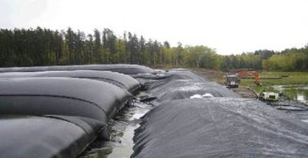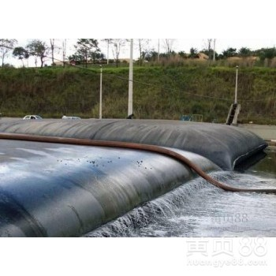

**土工管袋法示意图**

（6）机械脱水固结一体化法

机械脱水固结一体化法是一套完整的疏浚脱水工艺，通过移动式脱水站与淤泥接驳管直接相连，在一套脱水站中完成淤泥输送与干泥输出。移动式脱水站由砂水分离设备、垃圾分拣设备、淤泥脱水设备、加药设备、泥水处理设备及干淤泥输送设备等组成，均采用可移动平台结构。绞吸船把吸入的淤泥经管道泵送至岸上移动式脱水站的淤泥脱水设备，分离出来的砂石、垃圾以及经脱水后干泥由皮带输送机输送至运泥车，由运泥车将脱水后干泥运往指定地点进行后续处理。淤泥脱水过程中分离出来的水经处理达到排放标准回用于稀释药剂和冲洗设备，其余排入河道。

机械脱水固结一体化工作站，可实现不同的处置要求，连续生产，节省大量的场地需求，功耗低，加药量少，运输成本低，是一套完整优异的河道疏浚及淤泥处理处置的技术。一体化法的成套设备占地面积小，连续作业效率高，无需长时间搅拌和晾晒，固化稳定性良好，臭气挥发小。施工设备维护简易，处理工艺成熟且易于控制。固化脱水后的泥饼，稳定性、强度以及防渗性能均非常好。

3.底泥处理处置工艺选择

前述几种淤泥处理处置方法的比较具体见下表。从各种处理处置方法主要从脱水效果、运行费用、设备投资以及现场的实际情况等方面综合比较，本项目淤泥的处理处置工艺采用运行管理简单、成本低的自然脱水工艺。淤泥清理上来后运输至周边荒废洼地，自然脱水晒干。底泥污染物主要来源为居民生活污水，主要包含有机物和氮磷营养盐，采用相应无害化处理过后可还林、还田利用。

**表5-9淤泥处置工艺对比**

|  |  |  |  |  |  |
| --- | --- | --- | --- | --- | --- |
| 脱水工艺 | 自然脱水工艺 | 传统机械脱水工艺 | 真空预压工艺 | 土工管袋工艺 | 机械脱水固结一体化工艺 |
| 脱水效果 | 较差，时间长 | 一般，时间短 | 较差 | 较好 | 较好 |
| 运行费用 | 低 | 较高 | 较低 | 较低 | 较高 |
| 设备投资 | 低 | 高 | 较高 | 较高 | 较高 |
| 优点 | 运行管理简  单；成本低 | 占地面积小；脱水时间短 | 运行管理简单；成本低 | 工作场地卫  生；运行管  理简单 | 连续运行，效率高；脱水效果好；设备移动较灵活；场地布置紧凑、占地小 |
| 缺点 | 占地面积大  脱水时间长  受天气影响大 | 运行管理较复杂；设备固定，不灵活 | 排水效果差；脱水时间长 | 脱水时间长  占地面积较大 | 运行管理较复杂；设备投资较高 |

在疏浚疏浚工程中，不仅要妥善处理底泥，对原有的黑臭水体的污染不可忽略，不能随意排放。修建沉淀池做好引流、收集工作，经过预处理后排入污水处理设施进一步处理达标后排放。

## 5.6节能方案

5.6.1节能降耗概述

能源是制约我国经济社会可持续、健康发展的重要因素。解决能源问题的根本出路是坚持开发与节约并举、节约放在首位的方针，大力推进节能降耗，提高能源利用效率。固定资产投资项目在社会建设和经济发展过程中占据重要地位，对能源资源消耗也占较高比例。固定资产投资项目节能评估和审查工作作为一项节能管理制度，对深入贯彻落实节约资源基本国策，严把能耗增长源头关，全面推进资源节约型、环境友好型社会建设具有重要的现实意义。

建设项目节能方案是为了更好地贯彻“提高能源利用效率，坚持开发与节约并举、节约优先”的方针。从而体现“以人为本、树立全面、协调、可持续的发展观，促进经济、社会和人的全面发展”的科学发展观。其作用是为政府以进行审批、核准、备案等行政管理时提供科学依据；是对项目建设单位提高节能管理水平，减少浪费，控制成本提出节能措施进行的科学评定。其主要目的和意义体现在以下几方面：

（1）应对能源危机的节流政策提供评判依据；

（2）缓解我国能源环境压力；

（3）实现项目从源头控制能耗增长、增强用能合理性；

（4）确保节能降耗目标实现、落实节能法规政策的制度的实施；

（5）贯彻国务院投资体制改革精神、改进政府宏观调控方式；

（6）提高固定资产投资效益、促进经济增长方式的转变。

5.6.2设计依据

（1）《建筑节能工程施工质量验收》（GB50411-2014）

（2）《公共建筑节能设计规范》（GB50189-2014）

（3）《中华人民共和国计量法》(2013年版）

（4）《国务院关于加强节能工作的决定》（国发[2006]28号）

（5）《国务院关于印发节能减排综合性工作方案的通知》（国发[2007]15号）

（6）《国家发展和改革委员会关于加强固定资产投资项目节能评估和审查工作的通知》(发改投资[2006]2787号)

（7）《中国人民共和国节能法》（主席令第七十七号）

（8）《中华人民共和国环境保护法》（2014年）

（9）《电力市场运营基本原则》（电监会10号令）

（10）《中国节能技术政策大纲》（2011）

（11）《综合能耗计算通则》（GB/T2589-2008）

（12）《节电措施经济效益计算与评价》（GB/T13471-2008）

（13）国家计委、国家经委、建设部计交能（1997）25号文《关于固定资产投资工程项目实施方案“节能篇（章）”编制及评估的规定》通知

（14）《公共建筑节能设计标准》（GB50189～2012）

5.6.3节能措施

1.规划选址中应综合考虑各个方面的因素，对土地占用问题应予以足够的重视：

（1）应充分考虑附近社会、经济的发展，方便功能区使用；结合相关区域的地质、水文、气候、生态等自然条件；考虑与周边既有交通、市政网络的协调与配合。

（2）节约占地措施中应以农村少占用可耕地，城镇减少拆迁量为原则。

（3）在设计中应综合考虑附属设施，如市政设施点、防排水设施、绿化区域等，对此类设施应予以综合的规划以减少土地的占用和消耗。

2.为保证施工的正常进行，一般需要有基本的施工作业场地、临时道路、取料与堆放弃料的场地等设施，此类设施中的相当部分可作为临时设施来予以分析和考虑。

（1）取土场问题：在地基施工中需要大量的挖土、填土工程。在保证施工要求的前提下）合理设置取土场的位置、规模大小、尽量不占或少占用农田耕地；

（2）开挖弃方处理：在施工中随地基的完工，一般会产生大量的弃方土，对此类土体多采用设置弃土场的方法来予以处理，从而占用了大量土地资源。弃土场的设置：位置应既有利于施工展开同时又能够节约使用土地资源为宜；大小应同时考虑施工中的临时要求和最终弃方量占地的需求；弃土的合理使用：在弃土中的相当部分经过处理后可应用于其他工程的使用，对此予以研究的意义重大，因为同时解决了弃方占地和取土场消耗土地两个方面的问题。

3.施工临时占地中为保证施工正常进行需要有基本的居住、办公、作业、便道等临时设施。

（1）临时设施在保证满足施工要求的前提下，尽量不占、少占用农田、耕地；

（2）工程完工后做好施工临时设施占用土地的恢复工作。

5.6.4节能效果分析

项目通过采用上述合理节能设计，在保证相同的室内热环境的前提下，与未采取节能措施前相比，可达到良好的节能效果。

## 5.7建设管理方案

5.7.1 建设管理机构

为保证建设项目的顺利实施，建议建设单位成立项目建设管理工作领导小组，加强工程的质量、进度、资金、安全等方面管理，确保工程的顺利实施。

本项目由百色市田东生态环境局组建项目小组，负责项目的投融资建设和全过程管理。本工程将实行监理制度，由承办单位委托监理单位进行工程管理中的合同管理、质量和安全管理、进度管理。

5.7.2 建设管理原则及依据

坚持依法管理原则，严格遵照国家建设管理的法令、法规，建议建立与项目法人制、建设管理制和合同管理制等相适应的建设管理体制，制定并完善各种规章制度和管理办法，使建设管理达到科学化、规范化、制度化；遵循加强重点、兼顾一般、注重效益的原则，对工程建设的投资计划、建设进度、质量管理、信息管理实行全过程的监督管理，努力实现确保工程质量、降低工程成本、缩短工程建设周期、提高投资效益的建设管理目标。

5.7.3 规范化制度建设

为保障项目建设的正常运行，深入贯彻落实国家及部委有关项目法人制、工程监理、合同管理、质量管理、财务管理、行政管理等建设管理法律法规，进一步完善与项目建设管理相配套的规定和办法，切实做到依法管理，同时加强监督检查的工作力度，逐步建立规范化的管理运行模式，建立施工管理制度、环保安全制度等可行的管理制度进行约束。

5.7.4 工程施工及质量管理

1.项目的设计、施工、监理以及材料供应等单位按照有关规定和合同负责所承担工作的质量，并实行质量终生责任制。

2.监理单位、参与建设的单位和个人有责任和义务向法人单位报告工程质量问题。质量管理由专人负责，定期报告工程质量，责任人和监理人要亲自负责。

3.工程建设实行质量一票否决制，对质量不合格的工程，必须返工，直至验收合格。

5.7.5 资金管理

1.工程建设资金严格按照有关财务管理制度和合同条款规定进行管理。

2.严格按照批准的建设规模、建设内容和批准的概算实施，不得随意调整概算、资金的使用范围。

3.项目资金严格按程序审核后支付。建立项目费用报销制度、工程款申请、审核、批准制度和工程款验收结算制度。

5.7.6 监督检查

定期深入现场，对项目的进展、质量和资金使用情况进行监督检查。可组织技术专家进行技术指导，做到及时发现和解决问题。

5.7.7 项目监理

建议委托具备相应资质的工程施工监理单位进行监理。由监理单位依据建设工程设计要求，制定工程建设监理制度，委派具有相应工程监理资格的技术人员负责项目工程建设施工监督管理。

工程监理工作完成后，应向项目办提交工程建设工作总结报告和档案资料。

## 5.7.8 建设工程竣工验收管理

建议按照有关规定作好项目竣工验收各项准备工作。

1.按要求编制项目竣工验收总结报告，在项目建设过程中要做好工程资料档案管理。

2.项目完成建设任务，按规定时间完成总结报告，向建设管理部门申请验收。

## 5.8项目实施进度计划

### 5.8.1项目实施进度程序

在项目资金到位及时，各种手续齐备的前提下，该项目实施进度分项目前期准备、项目建设、竣工验收等三个阶段进行安排，三个阶段的工作内容和进度安排情况如下：

（1）项目前期准备工作

项目前期准备工作主要包括：编制项目建议书、可行性研究报告及审批、工程设计以及办理其他相关手续，整个项目前期准备工作拟耗时3个月。

（2）项目建设实施阶段

项目建设实施分施工准备和和建设实施两个阶段，计划耗时15个月。

（3）竣工验收阶段

竣工验收主要包括验收准备和验收两个阶段，拟耗时1个月。

### 5.8.2项目实施进度安排

根据本项目的建设规模、投资规模和时间要求等具体情况，本项目建设拟用12个月（含前期时间）完成。具体项目进度计划如下：

2025年5月 项目建议书、可研编制及审批；

2027年6月 项目勘察、初步设计、施工图设计；

2024年7月 项目招投标、办理相关建设手续；

2025年8月～2025年11月 施工建设；

2025年12月 竣工验收、交付使用。

**表5-10 项目实施进度计划表**

进

|  |  |  |  |  |  |  |  |  |  |  |  |  |
| --- | --- | --- | --- | --- | --- | --- | --- | --- | --- | --- | --- | --- |
| 时间  内容 | 2025年 | | | | | | | | | | | |
| 1 | 2 | 3 | 4 | 5 | 6 | 7 | 8 | 9 | 10 | 11 | 12 |
| 编制项目建议书、可行性研究报告及审批 |  |  |  |  |  |  |  |  |  |  |  |  |
|
| 勘察、初步设计施工图设计 |  |  |  |  |  |  |  |  |  |  |  |  |
|
| 项目招投标及办理相关建设手续 |  |  |  |  |  |  |  |  |  |  |  |  |
|
| 土建建设期 |  |  |  |  |  |  |  |  |  |  |  |  |
| 竣工验收、交付使用 |  |  |  |  |  |  |  |  |  |  |  |  |

## 5.9项目招投标

### 5.9.1编制依据

1.《中华人民共和国招标投标法》（2017 年修订）；

2.国务院关于《必须招标的工程项目规定》的批复(国函〔2018〕56 号)；

3.《必须招标的工程项目规定》（国家发展改革委 2018年第 16 号令）；

4.《自治区住房城乡建设厅关于调整必须招标的房屋建筑和市政基础设施工程范围的通知》（桂建发〔2018〕15 号）；

5.《广西壮族自治区财政厅关于调整2018-2019 年政府采购项目公开招标数额标准的通知》（桂财采〔2018〕14 号）；

6.《中华人民共和国招标投标实施条例》（2019年修订版）；

### 5.9.2 招标政策

根据《必须招标的工程项目规定》（国家发展改革委令2018 年第 16 号）有关规定：

第二条 全部或者部分使用国有资金投资或者国家融资的项目包括：

（一）使用预算资金 200 万元人民币以上，并且该资金占投资额 10% 以上的项目；

（二）使用国有企业事业单位资金，并且该资金占控股或者主导地位的项目。

第三条 使用国际组织或者外国政府贷款、援助资金的项目包括：

（一）使用世界银行、亚洲开发银行等国际组织贷款、援助资金的项目；

（二）使用外国政府及其机构贷款、援助资金的项目。

第四条 不属于本规定第二条、第三条规定情形的大型基础设施、公用事业等关系社会公共利益、公众安全的项目，必须招标的具体范围由国务院发展改革部门会同国务院有关部门按照确有必要、严格限定的原则制订，报国务院批准。

第五条 本规定第二条至第四条规定范围内的项目，其勘察、设计、施工、监理以及与工程建设有关的重要设备、材料等的采购达到下列标准之一的，必须招标：

（一）施工单项合同估算价在 400 万元人民币以上；

（二）重要设备、材料等货物的采购，单项合同估算价在 200 万元人民币以上；

（三）勘察、设计、监理等服务的采购，单项合同估算价在 100 万元人民币以上。

同一项目中可以合并进行的勘察、设计、施工、监理以及与工程建设有关的重要设备、材料等的采购，合同估算价合计达到前款规定标准的，必须招标。

### 5.9.3 招标方案

招标基本表5-11。

**表5-11 招标基本情况表**

|  |  |  |  |  |  |  |  |  |
| --- | --- | --- | --- | --- | --- | --- | --- | --- |
| 内容 | 招标范围 | | 招标组织形式 | | 招标方式 | | 不采用招标方式 | 金额  （万元） |
| 全部招标 | 部分招标 | 自行招标 | 委托招标 | 公开招标 | 邀请招标 |
| 勘察 |  |  |  |  |  |  |  | 0 |
| 设计 | √ |  |  | √ | √ |  |  | 130.92 |
| 建安工程 | √ |  |  | √ | √ |  |  | 2489.79 |
| 监理 |  |  |  |  |  |  | √ | 52.68 |
| 设备 |  |  |  |  |  |  |  | 0 |
| 情况说明:  根据《广西壮族自治区实施（中华人民共和国招标投标）办法》的规定，本项目属于系社会公共利益的基础设施项目，施工单项合同估算价在400万元人民币以上的；重要设备、材料等货物的采购，单项合同估算价在200万元人民币以上的；勘察，设计、监理、设备采购等服务，单项合同估算价在100万人民币以上的，必须依法进行招标。 | | | | | | | | |

# 第6章 项目运营方案

## 6.1运营模式选择

本项目属于政府投资的非盈利项目，项目建成后由百色市田东生态环境局负责管理。

## 6.2运营组织方案

## 6.2.1组织机构设置

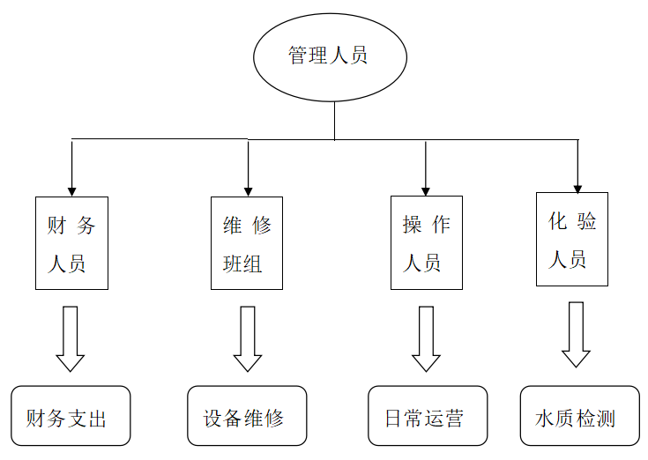

## 6.2.2员工培训需求及计划

（1）组织对运行管护管理人员进行技术培训，使其了解处理工艺，熟悉站内的设施设备的运行要求和技术性指标，运行管理人员需熟悉本岗位工作技能；

（2）加强公司专业技术人员的培训，提高技术理论水平和专业技能，增强科技研发、技术创新、技术改造能力。

（3）加强公司操作人员的技术等级培训，不断提升操作人员的业务水平和操作技能，增强严格履行岗位职责的能力。

（4）加强公司员工的学历培训，提升各层次人员的科学文化水平，增强员工队伍的整体文化素质。

（5）加强各级管理人员和行业人员执业资格的培训，加快持证上岗工作步伐，进一步规范管理。

（6）坚持培训人员、培训内容、培训时间三落实原则。中层干部和专业技术人员业务培训累计时间不少于20天；一般职工操作技能培训累计时间不少于30天。

## 6.2.3合规管理、治理体系优化和信息披露措施

（1）根据当地对污水处理设施的客观需求、水资源禀赋、水环境承载力、发展需求和经济技术水平等因素开展污水资源化利用工作，实施差别化措施。

（2）增强科技支撑，注重新型技术的开发，加大与地方高校、科研机构、科技企业之间的合作，加强关键共性技术装备研发，推广普及先进适用技术工艺。

（3）以稳定达标排放为主，实施差别化提标建设和精准治污。

（4）建设项目信息系统，将信息化技术引入污水处理设备中，借助信息化技术应用，及时发现存在的问题，并采取针对性的解决措施。

（5）做好项目实施计划公开，对于设备建设、运营有严重影响居住环境的要提前做好工作。对环境影响较小的做好污水设施建设、运营的宣传工作，排除群众对污水设施建设、运营可能存在的偏见。因工程施工、设备维修等原因，处理设施需要临时停运的，运营单位应当提前通知排水户。

## 6.3安全保障方案

## 6.3.1安全生产管理

（1）项目安全控制坚持“安全第一，预防为主，综合治理”的方针，项目单位应根据《安全生产管理制度》建立健全安全管理体系和安全生产责任制，并将安全责任目标分解到岗；落实到人，项目负责人是项目安全生产的总负责人。

（2）根据项目安全目标编制安全保证计划。安全保证计划应包括工程概况、控制程序、控制目标、组织结构、职责权限、规章制度、资源配置、安全措施、检查评价和奖惩制度。

（3）由指定专人负责每天坚持逐道工序进行检查，发现隐患立即组织进行整改，防止风险的发生。

（4）当发生或预计发生重大不可抗拒灾害性事件时，立即做好保护措施，把损失降低到最低限度，制定出切实可行的防范措施，上报上级主管部门审批后方可继续施工。

## 6.3.2应急管理预案

为贯彻“安全第一，预防为主”的安全生产方针，预防重大环保事故发生。对污水处理系统可能发生的异常情况，积极防范；在突发性污染事故发生后，迅速、高效、有序地开展污染事故的应急处理工作，最大限度的避免和控制污染的扩大，并确定潜在的事故、事件或紧急情况，确保经过处理后的中水中的污染物浓度符合国家污水综合排放标准的有关规定，并能在事故发生后迅速有效控制处理。本着“预防第一，自救为主，统一指挥，分工负责”的原则，制定项目突发事件应急管理预案。

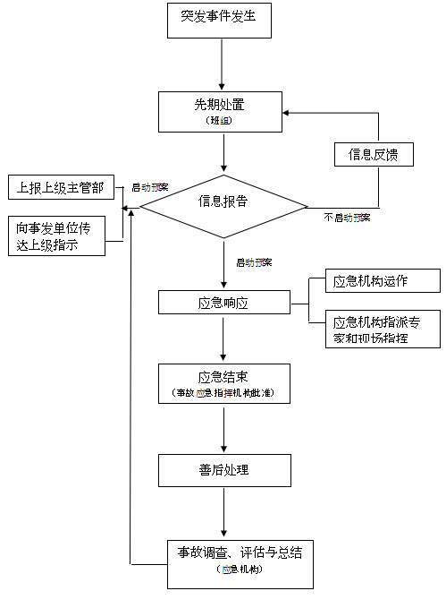

## 6.4绩效管理方案

（1）依据生产流程、设备结构、原料质量、工序控制的变化、及时提出临时性工艺技术变更。

（2）熟练掌握岗位操作标准，熟识主要设备的结构、原理及其作用。

（3）负责进行实际调查、发现和掌握生产中的薄弱环节，解决在产量、质量、消耗等方面存在的问题，保证各项计划的完成。

（4）了解掌握国内外同行业生产状况和技术水平，不断采用新工艺、新技术、增加产量、提高质量、降低消耗。

（5）定期组织对生产系统有关消耗的查定或测定工作，对薄弱环节及时提出改进措施，并负责技术文件资料的收集整理和归档。

（6）负责工艺方面基础工作，建立健全有关的技术基础资料和台帐。

# 第7章 投资融资与财务方案

## 7.1投资估算

## 7.1.1投资估算依据

1.《建设项目投资估算编审规程》（CECA/GC1-2015）；

2.《广西壮族自治区市政工程消耗量定额(2022 年版)》；

3.《广西壮族自治区安装工程消耗量定额》（2015年）；

4.《关于进一步放开建设项目专业服务价格的通知》（发改价格[2015]299号文）；

5.《广西壮族自治区转发国家发展改革委关于降低部分建设项目收费标准规范收费行为等有关问题的通知》（桂价费[2011]55号）；

6.《广西壮族自治区物价局转发国家发展改革委关于进一步放开建设项目专业服务价格的通知》（桂建标〔2018〕37号）；

7.自治区住房城乡建设厅关于颁布2016年《广西壮族自治区建设工程费用定额》的通知（桂建标[2016]16号文）；

8.《自治区住房城乡建设厅关于建筑业实施营业税改征增值税后广西壮族自治区建设工程计价依据调整的通知》（桂建标[2016]17号文）；

9.《广西壮族自治区工程建设其他费用定额》（桂建标[2018］37号）；

10.《自治区住房城乡建设厅关于调整建设工程定额人工费及有关费率的通知》（桂建标[2023］7号文）；

11.材料价格按《百色建设工程造价信息》2024年3月信息价计取，信息没有公布的材料价格市场询价计算；

12.现行国家和主管部门发布的有关法律、法规、规章、规程等；

13.《广西自治区住房城乡建设厅关于调整建设工程计价增值税税率的通知》桂建标[2019]12号

14.近期类似工程造价资料及相关文件。

## 7.1.2估算范围

根据项目的建设内容、建设方案及其具体情况，项目的投资估算考虑主要涉及：1. 里弄屯黑臭水处理；2. 里弄屯黑臭水体水葫芦塘处理；3. 甲逢屯外黑臭水流域处理； 4. 东海屯区域生活污水排放污染源；因此，项目投资估算范围主要包括：管网工程、施工便道工程、恢复田边水沟工程、破除及恢复路面工程、清理河沟、水沟、垃圾、水葫芦清理，水塘疏浚及抽水，工程建设其它费用等。

7.1.3工程建设其它费用

1.项目前期工作咨询费：按《广西壮族自治区工程建设其他费用定额》（2018年版）计列。

2.勘察费：按《广西勘察设计收费指导标准》(2020版)计算。

3.设计费：按《广西勘察设计收费指导标准》(2020版)计算。

4.监理费：按《广西壮族自治区工程建设其他费用定额》（2018年版）计算。

5.工程造价咨询费：按桂价协[2019]15号文计列。

6.施工图审查费：按桂建发[2019]1号估算。

7.招标代理费：按《广西壮族自治区工程建设其他费用定额》（2018年版）计算。

13.预备费：按照工程建设费用与工程建设其他费用之和的2%计算。

7.1.4项目估算总投资及资金来源

经估算，本项目预计总投资约977.97万元，其中工程费用约884.73万元，其他费用约93.24万元。

资金来源为：申请自治区农整专项资金。

# 第8章 项目影响效果分析

## 8.1经济影响分析

本项目建成后，可完善区域内污水收集系统，可使排入江河的污染物显著减少，提高城市的污水处理率，提高污水处理厂的进水水质中BOD5、COD等数据，使污水处理厂运行成本费用降低，使其具有一定的经济效益。

本工程的间接经济效益主要通过减少水污染对社会造成的经济损失而体现出来。治理区域内生活污染物排放，为区域经济可持续发展提供保障，大幅度的提高GDP，产生巨大的间接经济效益。

## 8.2社会影响分析

环境治理项目是村庄环境综合整治作为社会主义新农村建设的重要组成，将有力地推动农村环境面貌的改观，通过实施村庄环境综合治理工程，将极大地改善村庄环境状况，提高农民生活质量。在环境保护已成为一项基本国策的今天，水污染所引发的各种问题日益受到全社会的关注与重视，本工程的实施，对农村实现自身发展战略，具有深远的意义和影响。

## 8.3生态环境影响分析

环境效益是本工程实施和完成后所能体现的最直接的工程效益。其主要表现在以下几个方面：

第一：新建治理项目涉及的村屯开展生活污水治理的生活污水处理率达到90%以上，经过处理后的尾水外排，直接降低了各污染污染物的排放量，给环境的容量带来了巨大的空间，环境的承载力得到明显改善。

第二：污水经收集统一处理后外排，改善了污水横流的现状，环境得到明显改善，生活环境更加舒适、优越。同时，选取生态型的处理工艺，还能为村庄带来景观效果，提升村容村貌。

第三：本工程实施后对周边水域的保护作用是显而易见的；作为一项重要的基础设施，建设将有效地改善河流、江河的水污染现状，有效保护居民的饮用水安全，镇级、农村的饮用水源也得到保护，并将有效解决农村生活面源问题。

第四：项目对所在地区文化、教育、卫生、基础设施的影响

本项目集市政、环保、卫生于一体，是地方公共服务事业、生态环境保护建设的重要组成部分，本项目建设有利于提升城市品位，有利于提高环境卫生水平。所以，在乡村建设污水处理站是社会经济发展的必然要求，具有良好的社会效益和环境效益。项目建成后，有利于改善下游水体的环境质量。对改善投资环境，吸引外资，发展经济具有积极的作用。本项目排水系统的综合治理，使得困扰该区域的雨季积水和平时污水溢流问题得到根本解决，可使居民生活和生产环境都得以大幅度改观，对于改变村屯的对外形象都将起到积极作用，有利于社会安定，人民安居乐业，社会稳定发展，为居民提供一个良好的生活环境、工作环境和生态环境，具有显著的社会效益。

项目实施后，该区域无须排放、雨污混流现象得到了解决，附近居民的日常生活环境得到了较大的改善，对周边水域起到了积极的保护作用。

## 8.4资源和能源利用效果分析

随著环境保护意识的抬头，友善环境、与自然环境共生共荣已成为国家发展时重要的考量因子。由于传统水资源开发的方式如兴建水库、拦河堰、越域引水等，因开发极为不易，近年来多以发展新兴水资源的方式辅助传统的水资源。

污水再利用是指经过处理达到水质要求标准的城市污水，在适宜使用的范围内使用。污水资源化作为一种环保理念，是解决水资源短缺、减少污水危害环境的重要举措，实施污水资源化工程能够推动我国可持续发展战略的落实与发展。

基于传统的二级污水处理及深度处理工艺，污水资源化处理技术能够对污水进一步加工处理，其水质更加符合质量安全标准。目前，我国已经做出了污水资源化的相应举措，初步建成了一批污水处理与再利用工程设施。污水资源化是指将经过深度处理后的城市污水，作为再生水资源应用到适宜的用途。

对城市污水进行深度处理后，可以生产出水质安全、达标的再生水资源。以不与人体直接接触为前提，再生水具有广泛的用途，具体如下：

（1）公共用水：再生水资源可以应用于喷洒道路、灌溉绿化、景观水域等城市公共资源维护，可以用作冲洗车辆、冲刷厕所等居民生活用水，还可以用作建设人工湿地、开发人工湖、补给自然河流与湿地等环保用水。

（2）工业用水：再生水资源可以应用到工业生产中，补给工业循环用水以及矿产资源开发冷却用水，有效缓解不断扩张的工业企业水资源需求与水资源可持续发展之间的矛盾。在工业生产中，循环用水约占工业用水总量的75%，能源开发企业的冷却用水占工业用水总量的90%。为了支持工业企业的发展，污水资源化企业务必保证再生水的供应稳定性、水质安全性和供应总量。

（3）灌溉用水：农业灌溉存在巨大的水资源需求，再生水应用于农业灌溉可以有效减少纯净水资源的消耗量，同时再生水中含有的化学元素既能为农作物的生长提供充足的养料，又不危害农作物的安全。

（4）地下回灌水：经过深度处理的再生水排入城区附近的流域，能够通过地表水渗透有效补给地下水资源，避免地下水位降低，有效平衡地下水资源总量。

# 第9章 项目风险管控方案

## 9.1风险识别与评价

经分析，本项目的风险因素有：

（1）市场风险

市场风险主要指污水量预测的不确定性。

（2）技术风险

技术方面的风险主要指项目采用先进技术和新技术应用上的可靠性和适用性能等存在不确定性，可能给项目带来的风险。

（3）工程风险

工程风险主要包括方案、工程地质、施工与工期等存在的各种不确定性给项目带来的风险。

（4）环境影响

环境影响方面的风险主要指工程建设施工期的排污和运营期污水渗漏对周围大气环境、声环境、水环境等产生的负面影响，致使项目不能顺利实施或需要增加大量投资进行治理等。

（5）投资估算风险

投资估算的风险主要来自工程方案变动的工程量增加、工期延长、人工、材料、机械台班费及各种费率、利率的提高，工程量增加和单价的提高。

（6）经济风险

经济方面的风险一是来自运输费用节约、运输时间节约，减少拥挤，提高安全等经济效益预测的不确定性；二是投资或运营费用的增加，使项目经济效益水平达不到预期目标。

（7）社会影响风险

社会风险是项目与所在地互适度可能出现的问题，对社会各利益群体、当地组织机构及当地技术、文化环境带来的负面影响，项目可能承担的风险。

（8）风险程度分析

1.风险评估方法的选择

风险评估一般采用专家调查法、层资分析法、CIM法、蒙特卡洛模拟法等基本方法。本项目仅以上述选取的风险因素为风险对象，采用专家调查法。

2.风险等级和影响程度划分

将各种风险因素出现的可能性及对项目的影响程度划分为9个等级，用1-9表示即：

1—表示可能性极小或影响极小；

2—表示可能性非常小或影响非常小；

3—表示可能性小或影响小；

4—表示可能性较小或影响较小

5—表示可能性一般或影响一般；

6—表示可能性较大或影响较大；

7—表示可能性大或影响大；

8—表示可能性非常大或影响非常大；

9—表示可能性极大或影响极大；

3.风险评估

| 序号 | 风险因素 | 对项目的影响程度 | 发生的可能性 | 风险等级 | 说明 |
| --- | --- | --- | --- | --- | --- |
| 1 | 市场风险 | 1 | 1 | 较大 | 预测的不确定性大 |
| 2 | 技术风险 | 3 | 2 | 一般 | 略 |
| 3 | 工程风险 | 3 | 3 | 较小 | 略 |
| 4 | 环境影响 | 1 | 3 | 一般 | 略 |
| 5 | 投资估算 | 3 | 4 | 一般 | 略 |
| 6 | 经济风险 | 2 | 2 | 较小 | 略 |
| 7 | 社会影响 | 2 | 3 | 一般 | 略 |

从上表可以得出，本项目投资估算方面均存在一定的风险，其他方面的风险一般或较小。

根据风险因素对投资项目影响程度的大小划分风险评价判别标准如下：

1）较小风险（风险等级1-2级），是指风险发生的可能性较小，即使发生，造成的损失也较小，不影响项目的可行性。

2）一般风险（风险等级3-4级），是指风险发生的可能性较大，即使发生造成的损失不大，一般不影响项目的可行性。

3）较大风险（风险等级5-6级），是指风险发生的可能性很大，一旦发生，造成的损失较大，但损失程度还在项目本身可以承受的范围之内。

## 9.2风险管控方案

1.类比同类项目，优先选择成熟、可靠的施工技术方案，选择先进施工机械设备。

2.本项目在投资估算上存在一定风险，因目前建筑材料价格上涨，给预算带来一定的不确定性。故在预算时，按目前的市场价格，并留取一定的涨价预备费。

3.需要加强工程管理，制定有效的规避风险的措施，减轻风险带来的影响。

4.施工期内采取有效防护、治理措施，降低对环境影响，运营期内定期对污水管内的气体进行监测、分析，以便制定相应的维修防护措施，以降低项目环境风险，需检修的工段由专人在工作场地负责，并备有必要的急救措施。

5.项目施工做好公示、公告，与片区居民进行有效沟通，施工避免扰民。

## 9.3风险应急预案

9.3.1识别风险

识别风险是一项复杂而细致的工作需按特定的程序采取先进的工具与技术方法去分析各种现象从宏观上了解和识别风险。风险识别不是一次性的活动。必须在整个项目过程中经常进行。风险识别之后要把结果整理出来写成书面文件为下一步的风险分析和风险管理对策与控制做准备。

**风险来源：**风险来源是给项目造成损失机会的原因。根据可能发生的风险事件分类可划分为自然、社会和人为三类也可划分为项目内部和外部来源。内部风险来源包括项目关系人的行为、不可信的估算、成员的流动等外部风险来源包括自然条件变化、政府行为等。

**潜在的风险事件：**潜在的风险事件是尚未发生的事件但当它具备了一定的条件时将可能产生风险。对项目产生影响的潜在风险事件一般是离散的彼此互相无联系的如自然灾害或项目班子的某一成员的离开。

**风险征兆**：风险征兆是风险事件的各种外在表现如苗头、前兆等等。比如施工人员的士气低落可能是进度计划延误逼近的早期预警信号。施工现场混乱材料、工具随便乱丢、无人及时回收整理有可能存在安全事故、项目质量和成本超支风险的隐患。

**其他问题：**在风险识别过程中可能会发现项目管理其他方向的问题需要改进或完善。比如当发现项目有超支风险但是又无人制定防止超支的措施时就必须向有关人员提出要求、采取防止项目超支的措施。

9.3.2项目风险应急预案的演练

应急预案是行动指南应急培训是应急救援行动成功的前提和保证。通过培训可以发现应急预案的不足和缺陷并在实践中加以补充和改进通过培训可以使事故涉及到的人员包括应急队员、事故当事人等都能够了解一旦发生风险事故他们应该做什么能够做什么如何去做以及如何协调各应急部门人员的工作等。

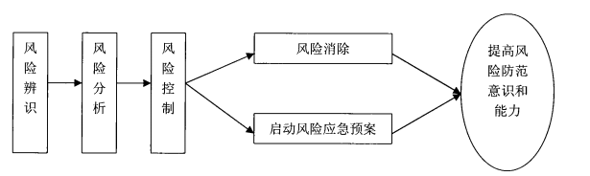

图9.1风险应急预案流程图

当工程项目发生风险事故期望现场附近居民能够采取某些行动或遵从应急管理人员的指挥。在技术上已经需要对风险事故应急作出准备的居民便是大型工程项目风险应急管理培训规划的一部分。与居民交流的主要方式是书面材料、广播、有线电视以及报告会。为了有效地应急相应的工作居民必须指导对可能发生的事故采取什么应急响应行动还必须遵守命令。对这两项内容他们都必须接受培训。大型工程项目的项目部应明确分配制定风险应急预案培训计划任务。在制定计划时要考虑到施工人员、承包商、参观者、管理人员和其他在紧急事件中响应的人员的培训以及有关信息。

9.3.3项目风险应急预案的演练基础

由于大型工程项目的风险应急演练是由许多机构和组织共同参与的一系列行为和活动因此应急演练的组织与实施是一项非常复杂的任务应急演练过程可以划分为演练准备、演练实施和演练总结三个阶段。

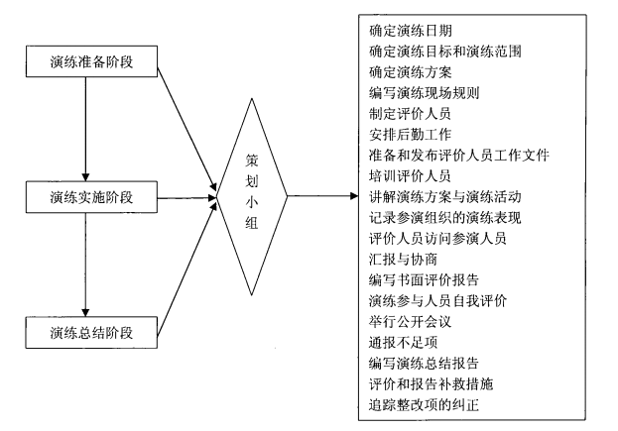

图9.2工程项目风险应急演练实施基本过程

# 第10章 主要结论及建议

## 10.1主要结论

1.本工程对百色市田东县地表水及地下水环境质量极其重要，本工程建设将会极大地改善投资环境。应尽快上报本报告，尽早使本项目开工建设。

2.本工程的建设投运将大大减少对周围河渠的污染，改善居住生活环境，同时对周边环境无不良影响，是一件利国利民的好事。

3. 建设内容主要涵盖如下几个方面：

项目包含新建主管网6379米等建设内容，具体如下。

（1）甲逢屯新建主管网约 2151 米，其中DN400波纹管约 1417米、新建 DN315波纹管约 669 米、DN400钢管65米、300m³资源化利用设施一座。

（2）东海屯新建主管网3227米，其中新建DN400波纹管1580米（含100米雨水管）、新建DN315波纹管网约 1647 米，200m³资源化利用设施1座；

（3）里弄屯新建新建DN315波纹管1001米；

（4）项目配套DN200PVC屯内入户管2250米，检查井272座，疏浚*****（管网名称）3136米，清理水葫芦42000㎡。

综上所述，本项目的建设是必要的，也是可行的。

## 10.2问题与建议

1.加强规划引导，充分发挥规划的宏观调控和指导作用，从根本上处理好当前与长远、局部与全局的关系，有力地促进本项目健康、有序地发展。

2.建议建设单位会同生态保护、自然资源、发改等相关部门积极配合项目进度和阶段性要求。

3.建设工程中做好相关群众的解释工作。

4.鉴于本项目公益性强，社会效益明显，有利于和谐建设。建议

政府和相关部门能给予政策与资金支持，督促“德贷”工程等关联项目按时竣工发挥作用，以促进本项目早日建成发挥其社会效益。